♠ ♥ ♦ ♣
Gestionnaire de Tournoi de Poker – Senaco
Manuel d'utilisateur

Version 1.2.42 (mis à jour : sécurisation du contrôle à distance — rôles ADMIN/DIRTO du Répertoire, permissions DIRTO par tournoi, nouvel onglet CA/LOG, synchronisation automatique des droits —, annulation sécurisée de la dernière élimination (« Annule Eliminer »), nouveau choix « Tournois CPC » pour le système de points, Statistiques enrichies — colonne Rang, filtres Type de tournois/jours, sélection des dates par calendrier)
Application de bureau pour gérer un ou plusieurs tournois de poker multi-tables (Sit & Go compris) : joueurs, tables, chips, chronomètre de blindes, gains et primes.
Développé par le Dr Sena Raj Juganaikloo
Version 1.2.42 — validée le 23/09/2026

Sommaire
Sommaire 1
1. Présentation 4
Où sont stockées les données ? 4
2. Installation 4
macOS et Windows 4
Dépendances optionnelles 5
Export au format Excel (.xlsx) 5
Export au format PDF 5
Photos de joueurs 5
3. Premier lancement et prise en main 6
4. Pour les clubs gérant plusieurs tournois dans la semaine 7
Aperçu de l'interface 7
5. Onglet Joueurs 8
Inscrire un joueur 8
Sélection des joueurs 9
Actions disponibles 9
Colonne Rang 10
Colonnes « Éliminé le », « Round », « Éliminé par » 10
Colonnes du tableau 11
Exporter le tableau Joueurs 11
6. Onglet Tables 11
Rééquilibrage guidé par la grosse blinde 12
Défilement automatique 12
7. Onglet Mouvements 12
8. Onglet Primes 13
Les quatre primes 13
Tableau récapitulatif 13
Exporter les primes 14
Mode PKO (bounty progressive) 14
Historique du bounty progressif (mécanisme PKO interne) 14
9. Onglet Blindes 15
Tableau des rounds 15
Boutons du haut 16
Jetons 16
10. Onglet Chronomètre 17
Structure de blindes 18
Sons 18
Écran projecteur 19
Bandeau d'élimination 19
11. Onglet Classement 20
Colonnes 20
Résumé et défilement automatique 20
Exporter le classement 20
Exporter les résultats (classement nominatif) 21
12. Onglet Paramètres 21
Colonne de gauche — réglages généraux 21
Colonne de droite 22
Section Primes en détail 23
13. Raccourcis clavier et contrôle à distance 23
Les trois actions 24
Raccourcis clavier 24
Contrôle à distance (téléphone) 24
14. Sit & Go et gestion de plusieurs tournois 25
Ouvrir une nouvelle fenêtre 25
Lobby 25
Éviter qu'un joueur joue à deux tables à la fois 26
Un seul tournoi à la fois 26
15. Statistiques — Synthèse par période 26
Générer une synthèse 27
Exporter la synthèse 27
16. Menu Répertoire — joueurs et photos 28
17. Sauvegarde et bonnes pratiques 29
Sauvegarde/restauration sur clé USB (recommandé) 29
18. Dépannage (pour le technicien) 30
« L'export Excel nécessite le paquet openpyxl » 30
« L'export PDF nécessite le paquet fpdf2 » 30
La capture photo par caméra est indisponible 30
macOS refuse d'ouvrir Lancer_le_tournoi.command 30
Sous Windows, le fichier .command ne fait rien 30
Une colonne de l'onglet Joueurs a disparu 30
Le Lobby affiche une liste vide 30
Des joueurs restent grisés dans la fenêtre de sélection alors que leur tournoi est terminé 30
Un joueur affiché « en cours » n'a pas de gain calculé dans la synthèse par période 30
J'ai supprimé un joueur par erreur 30
Le logiciel a planté, comment savoir ce qui s'est passé ? 31
Licence et version 31
Annexe — structure des fichiers du logiciel 31

(Dans Word : clic droit sur le sommaire → « Mettre à jour les champs » s'il ne s'affiche pas immédiatement à l'ouverture.)

1. Présentation
Ce logiciel permet d'organiser et de suivre en direct un tournoi de poker multi-tables — ou plusieurs à la fois (Sit & Go compris), chacun dans sa propre fenêtre —, du premier joueur inscrit jusqu'au classement final : inscriptions, rebuys et add-ons, placement et rééquilibrage automatique des tables, chronomètre de blindes projetable sur grand écran, grille de gains, système de primes en points (présence, assiduité, classement, bounty), et une synthèse des résultats sur plusieurs tournois à la fois.
Il a été testé avec plus de 100 joueurs simultanés.

Où sont stockées les données ?
Chaque tournoi correspond à un seul fichier portant l'extension .tournoi (une base de données). Toutes les actions effectuées (inscription, rebuy, élimination...) y sont enregistrées immédiatement — il n'y a pas de bouton « Sauvegarder » séparé à penser à cliquer.
💡 Pour sauvegarder une copie de sûreté d'un tournoi, il suffit de copier son fichier .tournoi ailleurs (clé USB, cloud...).

2. Installation
Sur Windows et macOS, aucune installation préalable n'est nécessaire : le logiciel est distribué sous forme d'exécutable autonome (voir ci-dessous). Lancé depuis ses sources (technicien, autre plateforme), il nécessite Python 3.8 ou plus récent — aucune autre dépendance obligatoire.

macOS et Windows
Le logiciel est distribué sous forme d'un programme prêt à l'emploi pour chaque plateforme — aucune installation de Python n'est nécessaire pour l'utilisateur final.
- macOS — double-cliquez sur « PokerTournament.dmg », puis glissez l'application dans le raccourci « Applications » affiché à côté ; éjectez ensuite le disque et lancez l'app depuis le Launchpad ou le dossier Applications.
💡 Au tout premier lancement, macOS peut afficher un avertissement de sécurité (éditeur non identifié) : faites un clic droit (ou Ctrl+clic) sur l'application → « Ouvrir » → confirmez « Ouvrir » dans la boîte de dialogue. Cette étape n'est nécessaire qu'une seule fois.
- Windows — double-cliquez sur « PokerTournament.msi ». L'assistant demande d'accepter la licence, puis propose (et laisse modifier) le dossier d'installation, avant de créer les raccourcis sur le Bureau et dans le menu Démarrer. Au tout premier lancement, un bref écran « Chargement en cours... » s'affiche le temps que le programme démarre.
💡 Pour un technicien : le logiciel peut aussi tourner directement depuis ses sources Python (utile pour le dépanner ou le transférer sans passer par un installateur), avec la commande python main.py — voir l'Annexe en fin de manuel.

Dépendances optionnelles

Export au format Excel (.xlsx)
L'export au format CSV fonctionne sans rien installer de plus. Pour exporter au format Excel, il faut le paquet openpyxl :
pip3 install openpyxl (sous Windows : pip install openpyxl)
💡 S'il n'est pas installé, le logiciel le rappelle automatiquement au moment de l'export, et l'export CSV reste disponible en attendant.

Export au format PDF
Certains exports (résultats, primes, synthèse par période...) proposent aussi le format PDF, en plus du CSV et de l'Excel. Il faut le paquet fpdf2 :
pip3 install fpdf2
💡 Sans ce paquet, les formats CSV et Excel restent disponibles ; seul le PDF est désactivé.

Photos de joueurs
Importer une photo depuis un fichier existant fonctionne sans rien installer de plus. Pour prendre une photo avec la caméra de l'ordinateur et afficher les aperçus/vignettes, il faut :
pip3 install opencv-python pillow
💡 Sans ces paquets, l'import de fichier reste disponible ; seules la capture caméra et les vignettes sont désactivées.

3. Premier lancement et prise en main
Au démarrage, une fenêtre de bienvenue propose plusieurs choix
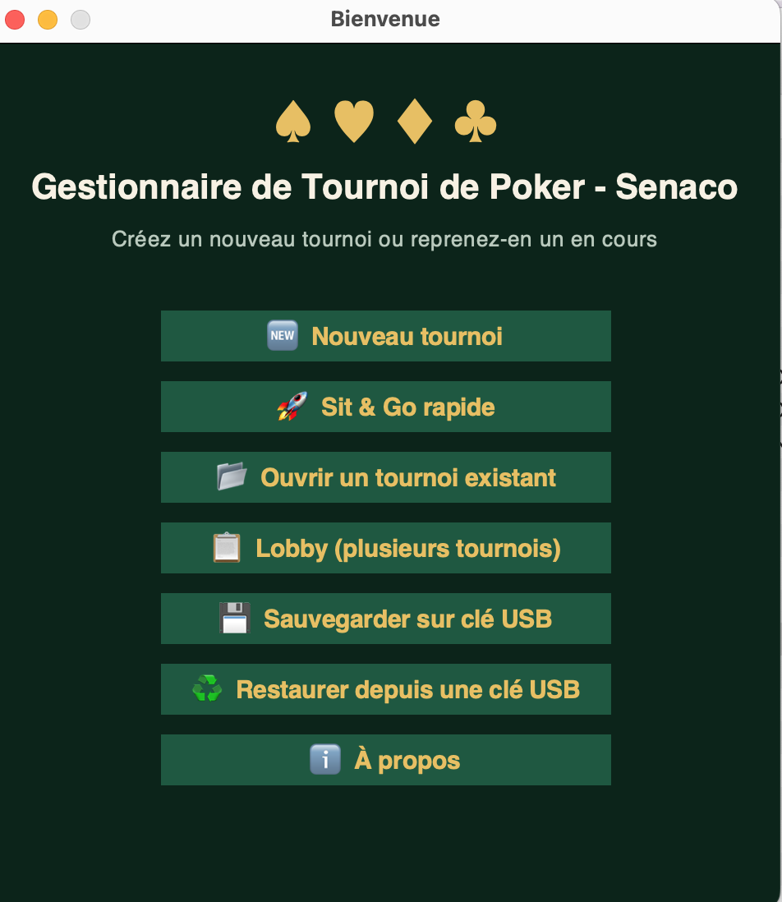

- Nouveau tournoi — crée un nouveau fichier .tournoi. Une liste de joueurs (issue du répertoire, voir section 16) permet de cocher d'emblée les participants présents ; le nom et le club de chaque joueur y sont affichés dans deux colonnes triables (cliquer un en-tête, re-cliquer pour inverser l'ordre), et un champ Club (préempli avec le « Nom du Club » réglé dans Paramètres) accompagne l'ajout d'un nouveau nom ; cliquer sur la cellule Club d'un joueur déjà listé permet de le définir ou le corriger directement ; on peut aussi ajouter des joueurs plus tard, ou démarrer sans personne.
- Sit & Go rapide — comme « Nouveau tournoi », mais préremplit tout de suite une structure de blindes rapide (10 min/niveau, antes dès le niveau 3) et une grille de gains standard selon le nombre de joueurs choisis — à ajuster ensuite si besoin, exactement comme un tournoi normal. Voir section 14 pour gérer plusieurs Sit & Go à la fois.
- Ouvrir un tournoi existant — reprend un tournoi déjà commencé, à partir de son fichier .tournoi.
- Lobby (plusieurs tournois) — ouvre une vue d'ensemble de tous les tournois d'un dossier, sans en ouvrir ni fermer aucun (voir section 14).
- 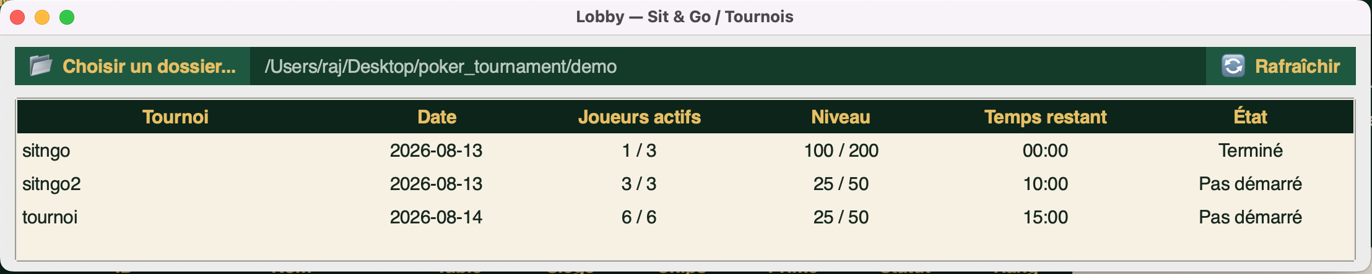
⚠ Si vous choisissez « Nouveau tournoi » ou « Sit & Go rapide » en donnant le nom d'un fichier .tournoi déjà existant, une fenêtre prévient clairement que continuer va TOUT effacer (joueurs, blindes, jetons...) et repartir d'une base vierge sous ce même nom. Pour reprendre un tournoi déjà commencé, utilisez toujours « Ouvrir un tournoi existant ».
💡 Les derniers réglages utilisés (montants de buy-in, nombre de sièges par table, structure de blindes personnalisée...) sont automatiquement repris pour un nouveau tournoi — inutile de tout ressaisir à chaque fois. Seul le nom du tournoi n'est jamais repris. Pour appliquer un jeu de réglages ou une structure de blindes enregistrés sous un nom précis plutôt que les derniers utilisés, voir « Enregistrer/Récupérer » dans les onglets Blindes et Paramètres (sections 9 et 11).

4. Pour les clubs gérant plusieurs tournois dans la semaine
Dans l'onglet Paramètres (section 12), le champ « Dossier par défaut » désigne le dossier de base utilisé par « Nouveau tournoi », « Sit & Go rapide » et « Ouvrir un tournoi existant » dès l'écran d'accueil.
Créer un nouveau tournoi ou Sit & Go y crée automatiquement, si besoin, un sous-dossier au nom du jour de la semaine en cours (par exemple « vendredi »), avec un nom de fichier déjà daté (préfixe To/Sn selon le bouton cliqué, suivi de la date JJMMAA) — plus besoin de créer ces dossiers à la main.

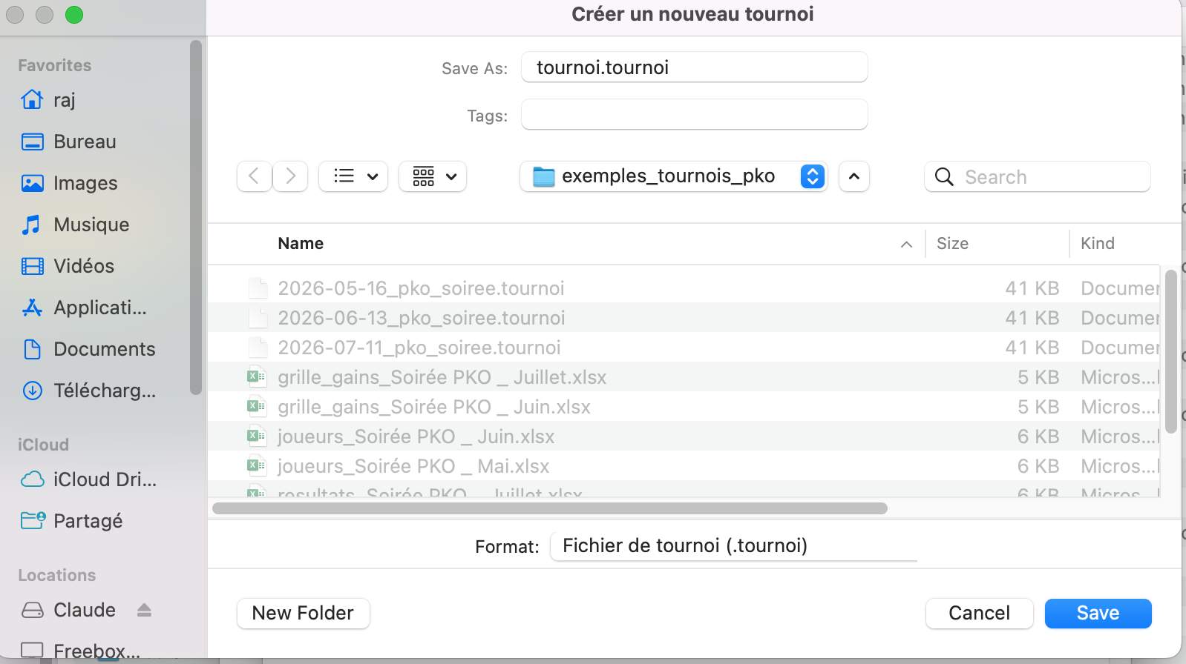
💡 Ce classement automatique par jour facilite ensuite la Synthèse par période (section 15) : en choisissant une plage de dates, on retrouve facilement tous les tournois du vendredi ou du dimanche.
- Jours de tournoi / Sit & Go — case à cocher (lundi à dimanche, onglet Paramètres, section 12) qui sert de référence pour le club ; elle n'empêche pas de créer un tournoi un autre jour.
💡 Sous Windows, si le champ « Dossier par défaut » est laissé vide, le logiciel propose C:\poker\senaco par défaut.

Aperçu de l'interface
La fenêtre principale est organisée en onglets, un par domaine du tournoi :
Onglet | Contenu
Joueurs | Inscription, désactiiver, élimination, classement,primes
Tables | Répartition des joueurs par table et par siège
Mouvements | Historique des changements de table
Primes | Primes en points par joueur : présence, assiduité, classement, bounty
Blindes | Édition détaillée de la structure de blindes, round par round
Chronomètre | Niveau de blindes en cours, minuteur, structure
Classements | Grille des rang,élimination par, round pour un tournoi
Répertoire | Gestion du répertoire de joueurs habituels et de leurs photos (section 16)
Statistiques | Synthèse des résultats sur plusieurs tournois / une période (section 15)
CA/LOG | Activation du contrôle à distance, téléphones autorisés, permissions ADMIN/DIRTO par tournoi (section 13)
Paramètres | Tous les réglages du tournoi

S'y ajoutent des menus en haut de la fenêtre (Fichier, Affichage, Répertoire, Statistiques, Aide) ainsi que deux boutons dans le bandeau (🏠 Menu principal, 📋 Lobby) pour gérer plusieurs tournois à la fois — détaillés dans les sections suivantes.
💡 Aide → « Manuel (F1)... » (ou simplement la touche F1, depuis n'importe quel onglet ou fenêtre) ouvre ce manuel directement dans l'application, sur le chapitre correspondant à l'endroit où vous vous trouvez — pas besoin de chercher la bonne page à la main. « À propos... » affiche le numéro de version installé.

5. Onglet Joueurs
C'est l'onglet le plus utilisé pendant le tournoi : inscription et suivi de chaque joueur.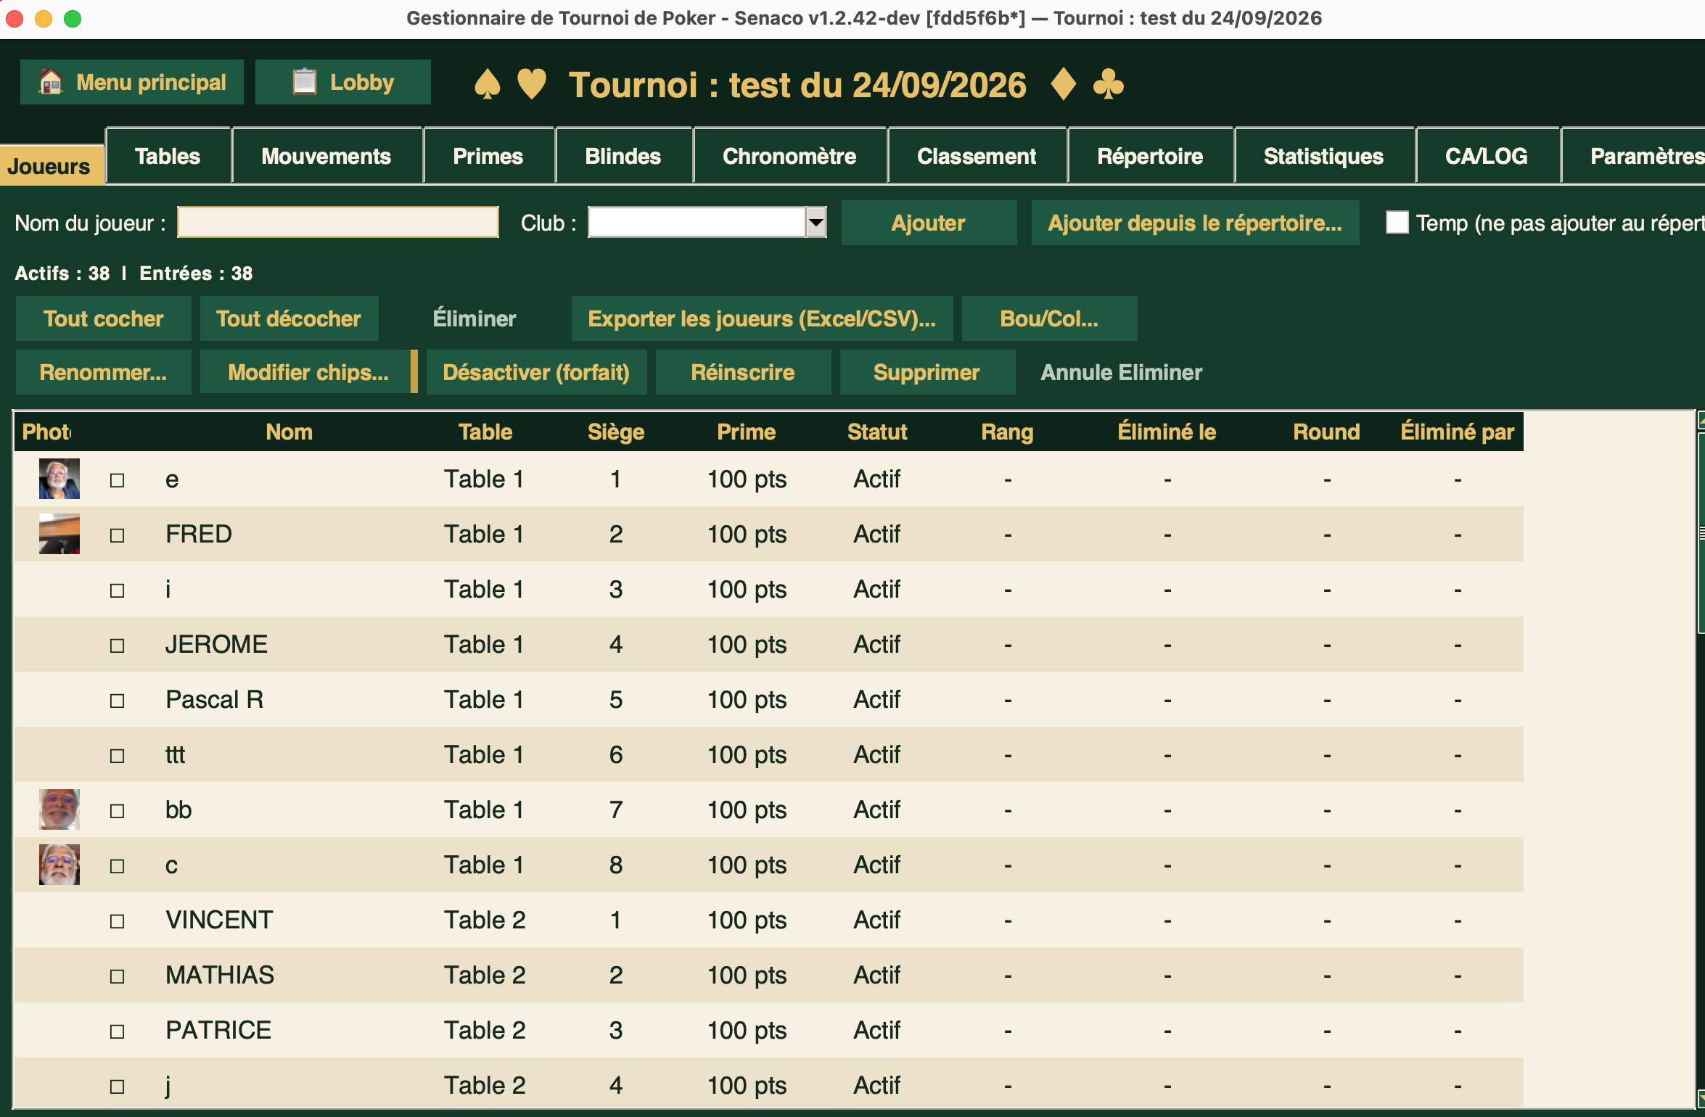.

Inscrire un joueur
Saisissez le nom dans le champ en haut et cliquez sur « Ajouter » (ou touche Entrée). Le joueur est automatiquement placé à la table la moins remplie, sur le premier siège libre.
- Auto-complétion du nom — dès la première lettre tapée, une liste déroulante propose les joueurs du répertoire dont le nom correspond (déjà inscrits au tournoi exclus) ; cliquer une suggestion inscrit le joueur immédiatement, sans passer par le bouton « Ajouter ».
- Club — menu déroulant à côté du nom, proposant les clubs déjà connus du répertoire (voir section 16) ; on peut aussi taper directement un club inédit. Il se pré-remplit automatiquement si le nom saisi correspond à un joueur déjà présent dans le répertoire. Ce club est enregistré dans CE tournoi (colonne « Club » du tableau, juste après « Nom », triable et masquable comme les autres) — figé à l'inscription, il ne suit plus les changements ultérieurs du répertoire pour ce tournoi précis.
- Temp (ne pas ajouter au répertoire) — case à cocher avant l'ajout : le joueur est inscrit normalement au tournoi, mais ni son nom ni son club ne sont sauvegardés dans le répertoire de joueurs habituels — utile pour un invité ponctuel.
- Ajouter depuis le répertoire... — permet de piocher directement parmi les joueurs habituels déjà connus (voir section 16), club compris, utile pour une inscription tardive. Un joueur déjà actif dans un autre tournoi du même dossier daté du même jour apparaît grisé et non sélectionnable, pour éviter de l'inscrire à deux endroits à la fois (voir section 14).

Sélection des joueurs
Chaque ligne du tableau a une case à cocher (☐/☑) à gauche, indépendante de la simple sélection de ligne. Les boutons d'action ci-dessous agissent sur les joueurs cochés (ou, à défaut, sur la ligne sélectionnée).
- Tout cocher / Tout décocher — pour agir en une fois sur tous les joueurs affichés. Juste à côté : « Éliminer » (voir plus bas) et « Exporter les joueurs (Excel/CSV)... » (voir « Exporter le tableau Joueurs » ci-dessous).
💡 En Mode Test (section 12), cliquer sur l'en-tête de la colonne des cases à cocher trie les joueurs cochés en premier (re-cliquer inverse l'ordre — cochés en dernier —, un 3e clic annule le tri) : pratique pour enchaîner rapidement des éliminations de test sur un sous-ensemble de joueurs. Affichage uniquement, sans effet en dehors du Mode Test.

Actions disponibles
- Renommer... — corrige le nom d'un joueur (répercuté aussi dans le répertoire).
- Rebuy (+) — ajoute un rebuy : chips et montant définis dans Paramètres.
- Add-on (+) — ajoute un add-on (chips supplémentaires, généralement en fin de période d'inscription).
- Modifier chips... — correction manuelle du tapis d'un joueur.
- Modifier achats... — corrige manuellement le nombre de buy-ins/rebuys/add-ons en cas d'erreur de saisie, sans toucher aux chips.
- Éliminer — (bouton rouge, à côté de « Tout décocher ») retire le joueur de la partie ; son rang est calculé automatiquement (voir « Colonne Rang » ci-dessous) et un bandeau d'élimination s'affiche sur l'écran projecteur (voir section 10). Pour une élimination d'un seul joueur, une fenêtre demande qui l'a éliminé : cela compte pour son nombre de bounties (onglet Primes, section 8) et, si le joueur éliminé portait une bounty, la lui attribue selon le mode en vigueur (classique ou PKO, voir section 8). En mode PKO, désigner un éliminateur valide devient OBLIGATOIRE dès que le joueur éliminé porte une bounty > 0 — impossible de valider sans (le bouton devient alors « Annuler l'élimination »), pour ne jamais perdre cette bounty. Impossible d'éliminer le tout dernier joueur encore actif : il doit toujours en rester au moins un — le vainqueur. Grisé tant que le tournoi n'a pas démarré (avant le tout premier « Démarrer » du chronomètre) : rien à éliminer avant que la partie ait commencé.
💡 La fenêtre « Qui a éliminé... » mémorise sa position à l'écran : si vous la déplacez, elle se rouvre au même endroit la fois suivante — y compris après avoir quitté et relancé le logiciel.
- Annule Eliminer — bouton dédié (à côté des autres actions) qui annule la toute DERNIÈRE élimination du tournoi : le joueur redevient actif, reprend exactement sa table, son siège et son classement d'avant cette élimination, et tout ce qu'elle avait provoqué (primes, mouvements de tables, bounty/PKO...) est défait. Un clic droit sur le dernier joueur éliminé du tableau propose le même bouton. Ne peut jamais viser une élimination plus ancienne que la toute dernière.
💡 « Annule Eliminer » n'est disponible que pendant un délai réglable après l'élimination (« Timeout pour Annuler Eliminer (m) », onglet Paramètres, section 12) — 0 minute désactive complètement la fonction. Passé ce délai, le bouton reste grisé.
⚠ L'annulation est refusée (avec un message d'erreur, sans rien modifier) si quoi que ce soit a changé depuis cette élimination : une élimination suivante a eu lieu, un joueur a été ajouté/réinscrit/retiré, une question de rééquilibrage guidé par la grosse blinde encore ouverte à ce moment-là a depuis reçu une réponse, ou les tables ont été modifiées manuellement — plutôt que de tenter une reconstruction approximative.
- Désactiver (forfait) — retire un joueur SANS lui attribuer de rang — pour une inscription annulée ou un forfait, à distinguer d'une élimination normale.
- Réinscrire — remet un joueur désactivé ou éliminé en jeu, avec un tapis neuf.
- Supprimer — retire définitivement le joueur du tournoi (à utiliser avec précaution — non réversible depuis l'interface). Grisé une fois le tournoi démarré : utilisez plutôt « Désactiver (forfait) » à partir de ce moment-là, qui garde une trace du joueur au lieu de l'effacer.
⚠ Une élimination groupée (plusieurs joueurs cochés à la fois) ne demande pas d'éliminateur : le nombre de bounties (kills) n'est donc pas comptabilisé dans ce cas. En mode PKO (section 8), si l'un des joueurs sélectionnés porte une bounty > 0, l'élimination groupée est intégralement refusée (message d'erreur), pour ne jamais perdre cette bounty — éliminez-les alors un par un. Hors PKO, ou si aucun des joueurs sélectionnés ne porte de bounty, l'élimination groupée reste possible normalement.
💡 Mode Test (section 12) assouplit ce refus pour faciliter les essais : l'élimination groupée reste possible même en mode PKO avec une bounty en jeu (aucun éliminateur désigné, la bounty concernée est alors simplement abandonnée, jamais attribuée) — à ne jamais utiliser pendant une vraie partie.

Colonne Rang
Le rang final d'un joueur se calcule à partir du nombre de joueurs encore actifs au moment de son élimination (1er éliminé sur un champ de 100 joueurs → rang 100, 2e éliminé → rang 99, etc.). Le vainqueur affiche le rang 1 une fois le tournoi terminé (un seul joueur encore actif) ; tant que plusieurs joueurs sont encore en jeu, aucun rang n'est affiché (indéterminé).
Cliquer sur l'en-tête « Rang » trie le tableau du meilleur au moins bon classement ; re-cliquer inverse l'ordre — comme les colonnes Nom, Statut et Table.

Colonnes « Éliminé le », « Round », « Éliminé par »
Trois colonnes supplémentaires renseignent chaque joueur éliminé : la date et l'heure de son élimination, le round de la structure de blindes où elle a eu lieu (les pauses ne comptent pas comme un round à part entière), et le nom du joueur qui l'a éliminé. Comme pour Nom, Statut, Table et Rang, cliquer sur l'en-tête « Éliminé le » ou « Éliminé par » trie le tableau (re-cliquer inverse l'ordre).
💡 Ces colonnes se masquent/réaffichent et s'exportent exactement comme les autres — voir « Colonnes du tableau » et « Exporter le tableau Joueurs » ci-dessous.
💡 Comme toutes les dates affichées par le logiciel (Lobby, titres d'export...), « Éliminé le » utilise le format français JJ/MM/AAAA.

Colonnes du tableau
Si vous réduisez une colonne à sa largeur minimale à la souris (il ne reste plus qu'une lettre), elle disparaît automatiquement du tableau au relâchement du clic, pour ne pas laisser un filet inutile à l'écran. Les colonnes « Nom » et la case à cocher restent toujours affichées.
- Bou/Col... — (à côté de « Tout décocher ») rouvre une fenêtre à cocher/décocher pour réafficher une colonne masquée — seul moyen de la récupérer, puisqu'elle n'a alors plus de bordure à ressaisir.
💡 Les colonnes masquées sont mémorisées d'un lancement de l'application à l'autre : inutile de tout remasquer à chaque fois.
💡 Les boutons Rebuy, Add-on, Modifier chips... et Modifier achats... se rétractent de la même façon (glisser leur bord droit vers la gauche jusqu'à ce qu'ils disparaissent) et se réaffichent depuis la même fenêtre « Bou/Col... », sous « Boutons affichés ».

Exporter le tableau Joueurs
Le bouton « Exporter les joueurs (Excel/CSV)... » (à côté de « Tout décocher ») ouvre une fenêtre pour choisir le format (CSV, Excel ou PDF) et les colonnes à inclure parmi celles affichées dans l'onglet. L'export reprend automatiquement le tri actuellement appliqué à l'écran.
💡 Le format et les colonnes cochées sont mémorisés d'un export à l'autre, et le fichier généré s'ouvre automatiquement dans l'application par défaut une fois l'export terminé — inutile d'aller le rechercher. Le titre du fichier suit le même format que pour le Classement (« Joueurs du SitnGo/Tournoi du [Club] [Nom du tournoi] du [date] »), sans la ligne Prize pool.

6. Onglet Tables
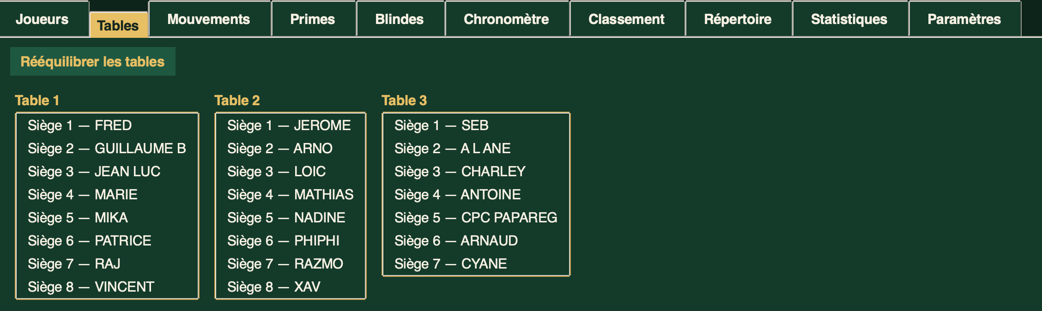
Affiche la répartition en cours : une carte par table, avec la liste des joueurs assis (siège). Le titre de chaque carte indique aussi son nombre de joueurs actuellement assis (« Table 1 — 8 joueurs »), et « Nombre de joueurs : N joueurs », en gros caractères (libellé blanc, nombre doré), résume l'ensemble bien en vue en haut de l'onglet — mis à jour automatiquement après chaque inscription, élimination, déplacement ou rééquilibrage.
- Rééquilibrer les tables — force un rééquilibrage manuel (utile après une action groupée).
- 🔍− Zoom / 🔍+ Zoom — agrandissent ou réduisent le texte des cartes de table (5 niveaux), pour ajuster la lisibilité selon l’écran utilisé — mémorisé d’une session à l’autre, comme Nom du Club.
Le rééquilibrage se fait aussi automatiquement après chaque inscription ou élimination : les tables devenues inutiles se ferment, et les joueurs sont déplacés pour garder les tables aussi équilibrées que possible.
Il n’y a pas de rééquilibrage pour des SnG puisq’ il n’y a qu’une table par SnG.
Table finale : dès qu'il ne reste plus que 10 joueurs actifs ou moins, ils sont automatiquement regroupés sur une seule table, même si le réglage « Nombre de sièges par table » (Paramètres, section 12) est plus bas — la capacité de cette table est relevée ponctuellement le temps de tous les accueillir, puis revient au réglage normal si le nombre de joueurs remonte au point de nécessiter de nouveau plusieurs tables.
⚠ Une fois le tournoi démarré, réduire « Nombre de sièges par table » (Paramètres, section 12) est refusé si au moins une table contient déjà plus de joueurs que cette nouvelle capacité : un message d'erreur précise quelle(s) table(s) posent problème, le réglage revient à son ancienne valeur, et les AUTRES réglages modifiés dans le même geste sont malgré tout enregistrés normalement. Rééquilibrez d'abord la ou les tables concernées, puis réessayez.
💡 Exception : si tous les joueurs actifs tiennent déjà sur une seule table (10 ou moins — voir « Table finale » ci-dessus), ce refus ne s'applique jamais, quelle que soit la nouvelle capacité demandée — elle est acceptée directement, sans le moindre message.
💡 Lors de la fermeture d'une ou plusieurs tables, les joueurs concernés sont répartis sur les tables/sièges restants dans un ordre tiré au sort à chaque fois, plutôt que toujours dans le même ordre.

Rééquilibrage guidé par la grosse blinde
Une fois le tournoi RÉELLEMENT démarré (premier appui sur « Démarrer / Reprendre »), lorsqu'un rééquilibrage risque de déplacer le joueur qui est actuellement grosse blinde, l'application demande explicitement quel siège la porte — la question s'affiche sur les téléphones connectés (n'importe lequel peut y répondre, voir section 13) ; le chronomètre ne peut pas être relancé tant qu'aucune réponse n'a été donnée — exactement comme pendant un mouvement de tables en attente (section 7).
Avant ce tout premier démarrage (mise en place initiale du tournoi, inscriptions en cours), ce guidage ne se déclenche jamais : la répartition reste entièrement automatique, sans aucune question, quel que soit le réglage ci-dessous.
- Indicateur discret sur l'onglet Tables — tant qu'une question de grosse blinde est en attente, un bandeau discret apparaît en haut de cet onglet (« ⏳ Table X : rééquilibrage en attente de la grosse blinde ») avec un bouton « Continuer sans indiquer la BB », qui permet au responsable de trancher directement depuis l'ordinateur — sans passer par un téléphone, et sans jamais modifier le réglage global « Équilibrage guidé par la grosse blinde » ci-dessous.
💡 « Continuer sans indiquer la BB » (téléphone ou bouton Mac) applique le déplacement historique automatique pour CETTE question précise uniquement — la prochaine fois qu'un rééquilibrage est nécessaire, la question est reposée normalement.

Défilement automatique
Si le nombre de tables dépasse la hauteur d'affichage de l'écran, l'onglet défile tout seul, lentement, vers le bas, puis reboucle en haut après une courte pause — pratique pour laisser cet onglet affiché en continu sur un écran dédié, sans intervention. Si tout tient à l'écran, rien ne défile. La molette de la souris permet aussi de défiler manuellement à tout moment.

7. Onglet Mouvements
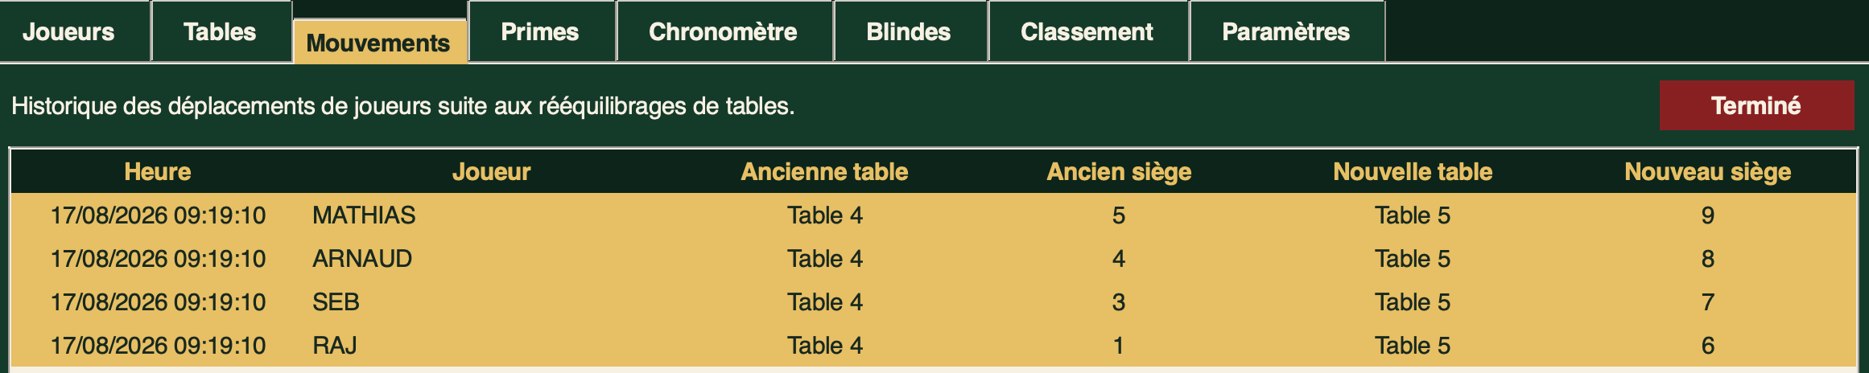
Historique des déplacements de joueurs d'une table/siège à l'autre, suite aux rééquilibrages. Les mouvements les plus récents sont surlignés pendant quelques minutes (durée réglable dans Paramètres) pour repérer facilement qui vient de changer de table.
Dès qu'un rééquilibrage déplace réellement des joueurs, le chronomètre se met automatiquement en pause et un bandeau « Changement de tables en cours » s'affiche — clignotant sur l'onglet Chronomètre, fixe et complété d'un tableau des joueurs concernés (Joueur, Ancienne table, Ancien siège, Nouvelle table, Nouveau siège) sur l'écran projecteur, avec défilement automatique si la liste est trop longue pour tenir à l'écran — le temps que tout le monde s'installe. L'onglet Mouvements passe aussi automatiquement au premier plan (devant le Chronomètre ou tout autre onglet affiché, fenêtre principale ramenée devant l'écran projecteur si besoin), pour que le responsable voie tout de suite qui doit changer de table.
- Terminé — une fois les joueurs déplacés bien installés à leur nouvelle table, cliquez ici : ça referme le bandeau, relance le chronomètre, vide la liste des mouvements affichée, revient sur l'onglet Chronomètre et ramène l'écran projecteur au premier plan s'il est ouvert.
💡 En fin de tournoi (plus qu'un seul joueur actif), une alerte de mouvement encore en attente se referme automatiquement, sans avoir besoin de cliquer sur « Terminé ».
💡 « Terminé » peut aussi se déclencher au clavier (Ctrl+Maj+T) ou depuis un téléphone — voir chapitre 13.
Depuis un téléphone (onglet CA/LOG, voir chapitre 13), le bouton « 📋 Afficher Mouvements » ouvre, en plus de basculer l'onglet Mouvements au premier plan sur l'ordinateur, une page dédiée qui liste uniquement les mouvements encore à faire (Joueur, ancienne table/siège → nouvelle table/siège), avec un bouton « OK » individuel par ligne : confirmer un mouvement le fait disparaître immédiatement de la liste, sans toucher aux autres. Le bouton « ✅ Mouvements terminés » en bas de cette page confirme tout le reste d'un coup (équivalent à l'action « Terminé » ci-dessus).
Deux petites flèches ↓/↑, de part et d'autre du bouton « 📋 Afficher Mouvements » sur l'écran principal du téléphone, déplacent verticalement le bandeau « Changement de tables en cours » sur l'écran projecteur.
💡 Sur l'écran projecteur lui-même, ce même bandeau peut aussi être déplacé verticalement à la souris (cliquer-glisser directement sur son texte) — pratique pour l'écarter d'un élément déjà affiché à l'écran.

8. Onglet Primes
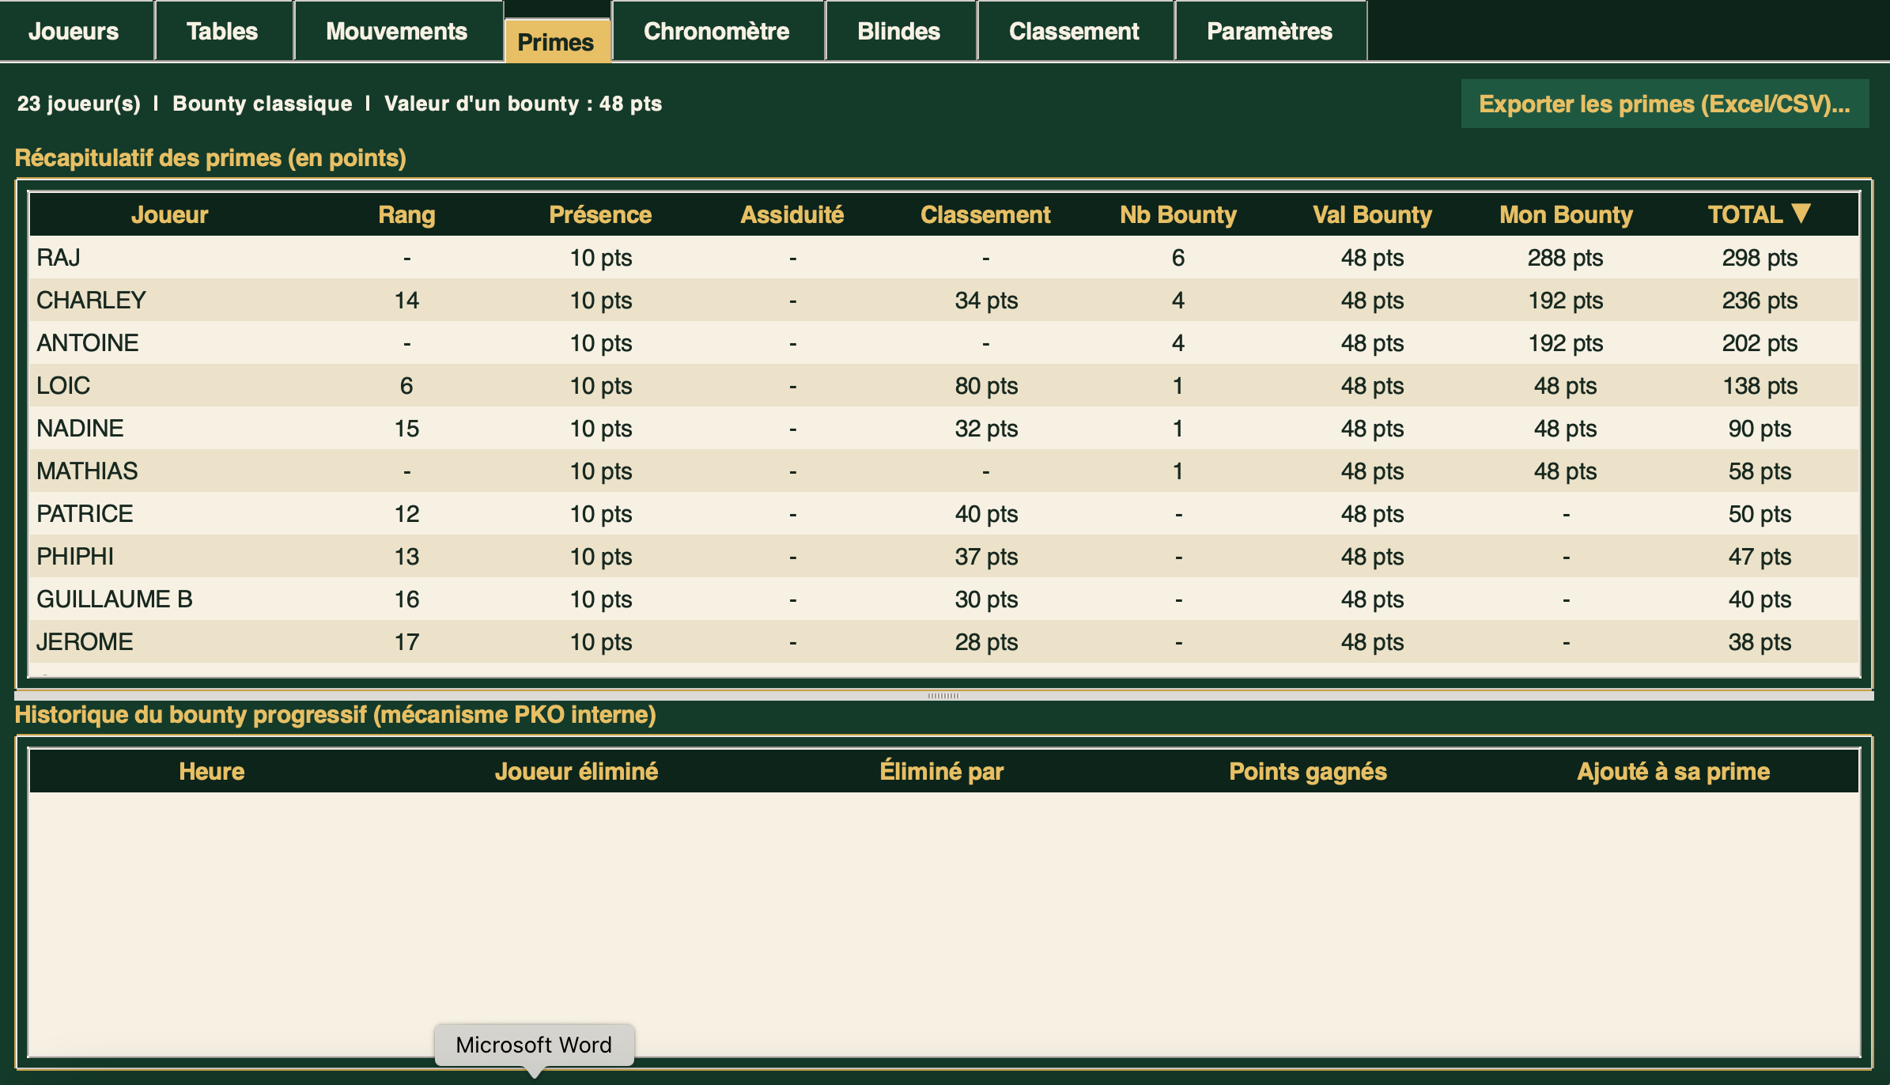
Chaque tournoi calcule, pour chaque joueur, quatre primes en points, cumulées dans un TOTAL — plutôt qu'une simple prime en jeu qui grossit pendant la partie.

Les quatre primes
- Présence — points attribués à tout joueur inscrit à ce tournoi, quel que soit son résultat.
- Assiduité — points attribués si le joueur a été présent aux N derniers tournois consécutifs (ce tournoi-ci inclus) — nombre de jours consécutifs réglable (0 = prime désactivée). Ne fonctionne que si les tournois précédents se trouvent dans le même dossier que celui-ci.
- Classement — calculé à partir de la place finale du joueur, selon le « Système de points distribués » choisi dans Paramètres (Aucun, Classique, Progressive ou Sit & Go CPC — voir section 12 pour le détail de chaque formule).
- Bounty — en mode CLASSIQUE (par défaut) : Nombre = nombre de joueurs éliminés par ce joueur (kills) ; Valeur (« Val Bounty ») = 10 × √N points par élimination (formule automatique), ou un montant fixe réglable ; Montant (« Mon Bounty ») = Nombre × Valeur. Le mode PKO (bounty progressive) change ce calcul — voir « Mode PKO » ci-dessous.
Le TOTAL de chaque joueur est la somme de ces quatre primes.

Tableau récapitulatif

Colonnes : Joueur, Rang, Présence, Assiduité, Classement, Nb Bounty, Val Bounty (Moy Bounty en mode PKO, voir « Mode PKO » ci-dessous), Mon Bounty, TOTAL. Cliquer sur les en-têtes Rang, Nb Bounty ou TOTAL trie le tableau (re-cliquer inverse l'ordre) — trié par TOTAL décroissant par défaut.
💡 L'ordre du tableau (par TOTAL) ne suit pas forcément le Rang : un joueur éliminé plus tôt mais avec beaucoup de bounties peut apparaître devant un joueur mieux classé.

Exporter les primes
Le bouton « Exporter les primes (Excel/CSV)... » ouvre une fenêtre pour choisir : le tableau à exporter (Récapitulatif ou Historique, voir ci-dessous), le format (CSV, Excel ou PDF) et les colonnes. Le titre du fichier généré suit le même format que pour le Classement (« Primes du SitnGo/Tournoi du [Club] [Nom du tournoi] du [date] »).
💡 L'export PDF nécessite le paquet optionnel fpdf2 (voir section 2) ; CSV et Excel restent disponibles sans lui.

Mode PKO (bounty progressive)
Activable dans Paramètres (section 12, « Mode PKO »). Quand un joueur qui porte une bounty est éliminé, son éliminateur en empoche immédiatement une partie (pourcentage réglable, « Part en Perso immédiat en PKO ») ; le reste s'ajoute à SA PROPRE bounty, qui grossit ainsi tournoi après tournoi jusqu'à ce qu'elle soit à son tour récupérée par celui qui l'éliminera.
En PKO, les colonnes du tableau récapitulatif changent : « Val Bounty » devient « Moy Bounty ». Nb Bounty reste le nombre réel de joueurs éliminés. Mon Bounty n'est plus Nb Bounty × une valeur fixe : c'est désormais le total réel des points de bounty définitivement gagnés (la part immédiate de chaque élimination, plus la bounty finale récupérée en tant que vainqueur, voir ci-dessous). Moy Bounty = Mon Bounty ÷ Nb Bounty, affiché arrondi (« - » si Nb Bounty vaut 0).
Bounty finale du vainqueur : à la toute fin du tournoi, la bounty encore portée par le vainqueur lui est automatiquement attribuée et s'ajoute à son Mon Bounty — sans jamais augmenter son Nb Bounty (ce n'est pas une élimination supplémentaire). Cet événement apparaît distinctement dans l'historique ci-dessous, repéré par 🏆.
⚠ En mode PKO, dès qu'un joueur éliminé porte une bounty > 0, désigner un éliminateur valide devient obligatoire — impossible de valider une élimination sans, ni de faire une élimination groupée le concernant (voir section 5), pour ne jamais laisser une bounty orpheline. Depuis un téléphone, la même règle s'applique : si aucun éliminateur valide n'est choisi, l'élimination est refusée et le téléphone affiche : « Élimination impossible : en mode PKO, vous devez désigner le joueur qui a éliminé ce joueur. »
💡 Les exports (« Exporter les primes... » ci-dessous, et « Exporter les résultats... » du menu Fichier) utilisent toujours les valeurs réellement affichées — Moy Bounty (pas Val Bounty) et les vrais gains PKO en mode PKO, jamais l'ancien calcul Nb Bounty × valeur fixe. Les primes sont exprimées en points (pts), jamais en euros.

Historique du bounty progressif (mécanisme PKO interne)

Sous le récapitulatif, un second tableau — dans un volet dont on peut faire glisser la frontière à la souris pour l'agrandir — détaille chaque événement du mécanisme PKO : Heure, Joueur éliminé, Éliminé par, Points gagnés (part immédiatement acquise par l'éliminateur) et Ajouté à sa prime (part qui grossit la bounty encore portée par l'éliminateur, à récupérer plus tard). La récupération de la bounty finale du vainqueur y apparaît aussi, comme un événement à part marqué 🏆 « (bounty finale) », sans éliminateur ni élimination associée.
💡 Ce tableau reste vide en mode classique (PKO désactivé), ou si aucune bounty n'a encore été transmise — c'est normal. En PKO, ce sont justement ces événements qui alimentent Mon Bounty du tableau récapitulatif ci-dessus : les deux tableaux restent toujours cohérents entre eux.

9. Onglet Blindes
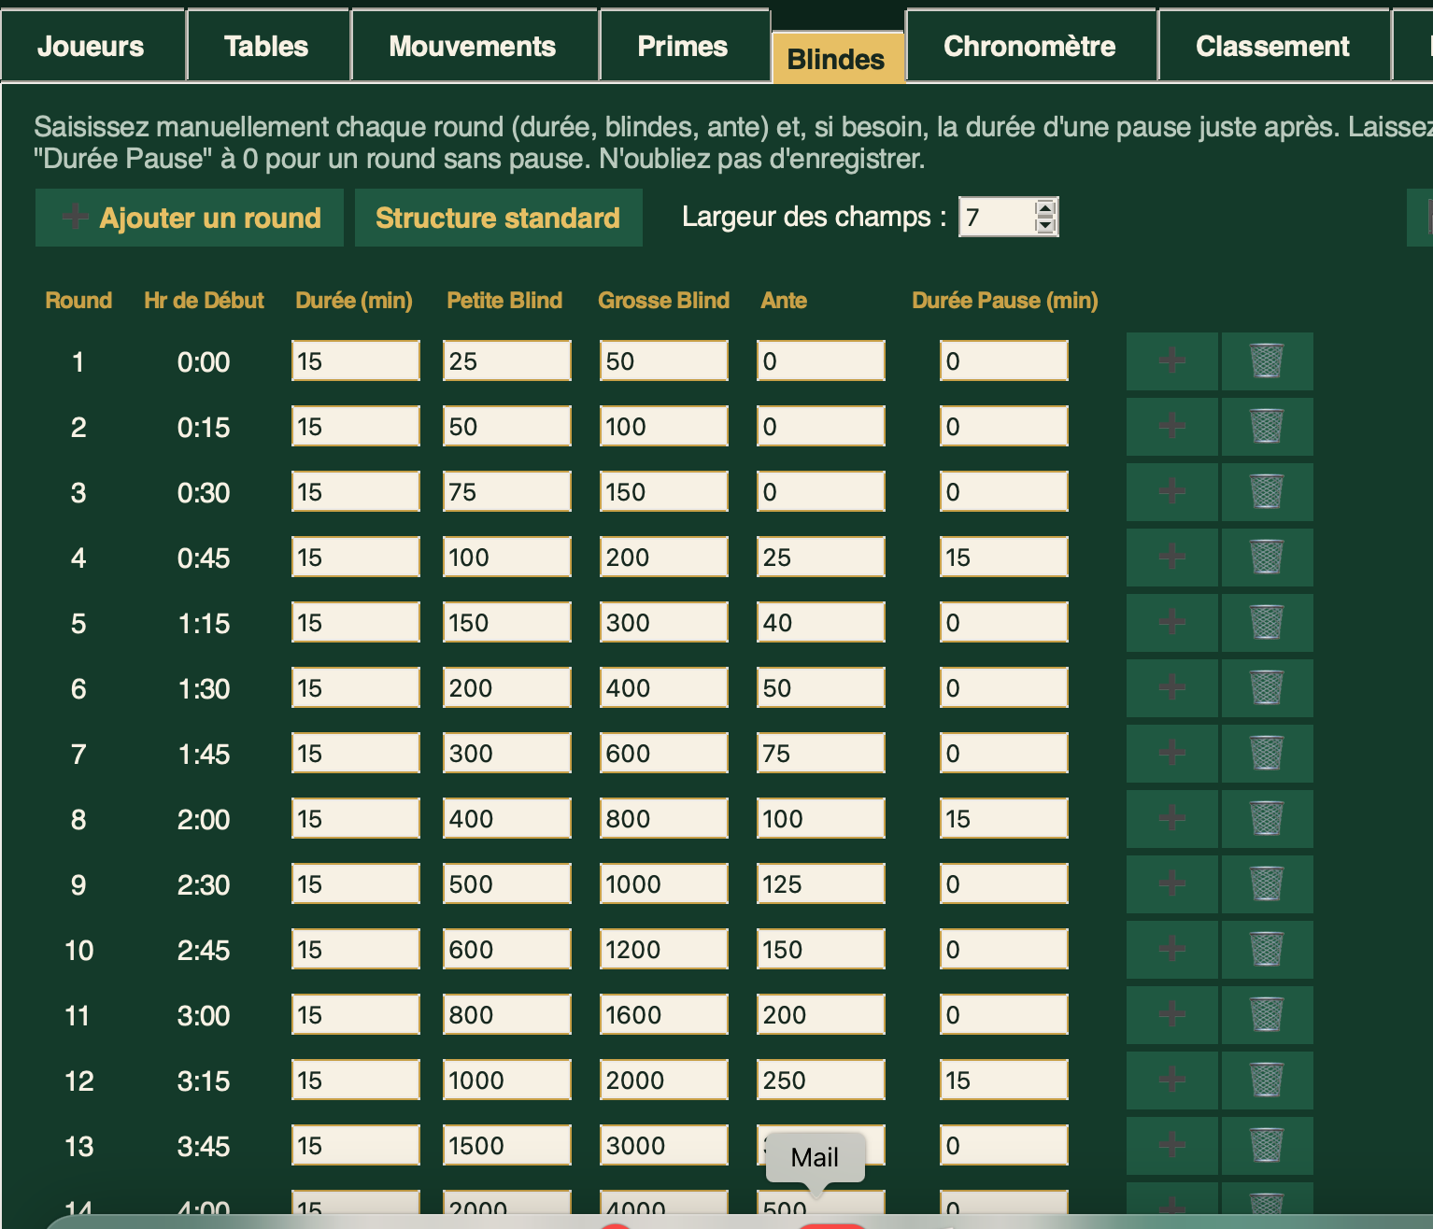

Tableau des rounds
Chaque ligne représente un round : Round (numéro), Hr de Début (temps écoulé depuis le début du tournoi, pauses comprises — 0:00 pour le premier round), Durée, Petite Blind, Grosse Blind, Ante, Durée Pause. Laissez « Durée Pause » à 0 pour un round sans pause.
- ➕ (en bout de ligne) — insère un nouveau round juste après celui-ci (copie ses blindes/ante).
- 🗑 (en bout de ligne) — supprime ce round.

Boutons du haut
- ➕ Ajouter un round — ajoute un round à la fin.
- Structure standard — remplace toute la structure actuelle par la structure par défaut.
- Largeur des champs — règle la largeur (en caractères) des champs Durée/Petite Blind/Grosse Blind/Ante/Durée Pause du tableau ci-dessous, pour que les valeurs saisies restent entièrement visibles quelle que soit la résolution d'écran — mémorisée d'une session à l'autre.
- 📂 Récupérer Blindes... — ouvre la liste des structures déjà enregistrées comme modèles, pour en charger une sur ce tournoi.
- 💾 Enregistrer Blindes sous... — applique les modifications de ce tableau à ce tournoi ET les enregistre sous un nom au choix, pour les réutiliser plus tard sur d'autres tournois/Sit & Go.
💡 Un modèle de blindes enregistré est indépendant de tout tournoi : il reste disponible même après avoir supprimé le fichier .tournoi dans lequel il a été créé.
- 🕐 Hr de Début — bouton qui bascule toute la colonne « Hr de Début » du tableau entre l'heure réelle (heure de la journée) et un temps relatif depuis le début du tournoi (0:00 pour le premier round) ; recalcule instantanément toute la colonne.

Jetons

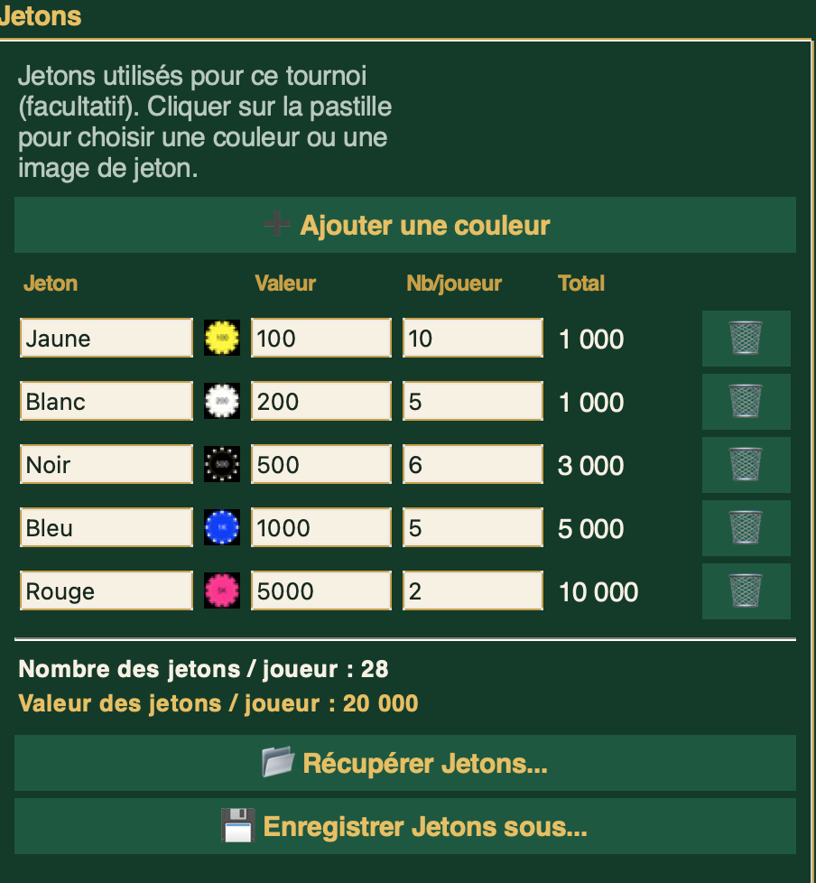
A droite du tableau des rounds, un panneau permet de renseigner les jetons utilisés pour ce tournoi (facultatif) : nom, pastille cliquable (couleur unie ou image de jeton importée, au choix dans le menu qui s'ouvre au clic), valeur, et nombre par joueur, avec un Total calculé automatiquement pour chaque ligne (Valeur x Nombre).
- ➕ Ajouter une couleur — ajoute une ligne au tableau.
- 🗑 (en bout de ligne) — supprime cette ligne.
- 📂 Récupérer Jetons... / 💾 Enregistrer Jetons sous... — mêmes principes que pour les structures de blindes (voir « Boutons du haut » ci-dessus) : appliquer un jeu de jetons déjà enregistré, ou enregistrer celui de ce tableau sous un nom pour le réutiliser sur d'autres tournois/Sit & Go.
En bas du panneau : « Nombre des jetons / joueur » (somme des colonnes Nombre) et « Valeur des jetons / joueur » (somme des colonnes Total) — mis à jour en direct pendant la saisie.
💡 Chaque champ s'enregistre automatiquement pour ce tournoi au fur et à mesure de la saisie — inutile de cliquer un bouton particulier pour ne pas perdre vos modifications. Cliquer sur la pastille propose de choisir une couleur ou une image de jeton (PNG/JPG/GIF) ; l'image, si choisie, remplace la pastille partout où les jetons sont affichés (ce panneau et l'écran projecteur), et un second clic permet d'y revenir.

10. Onglet Chronomètre
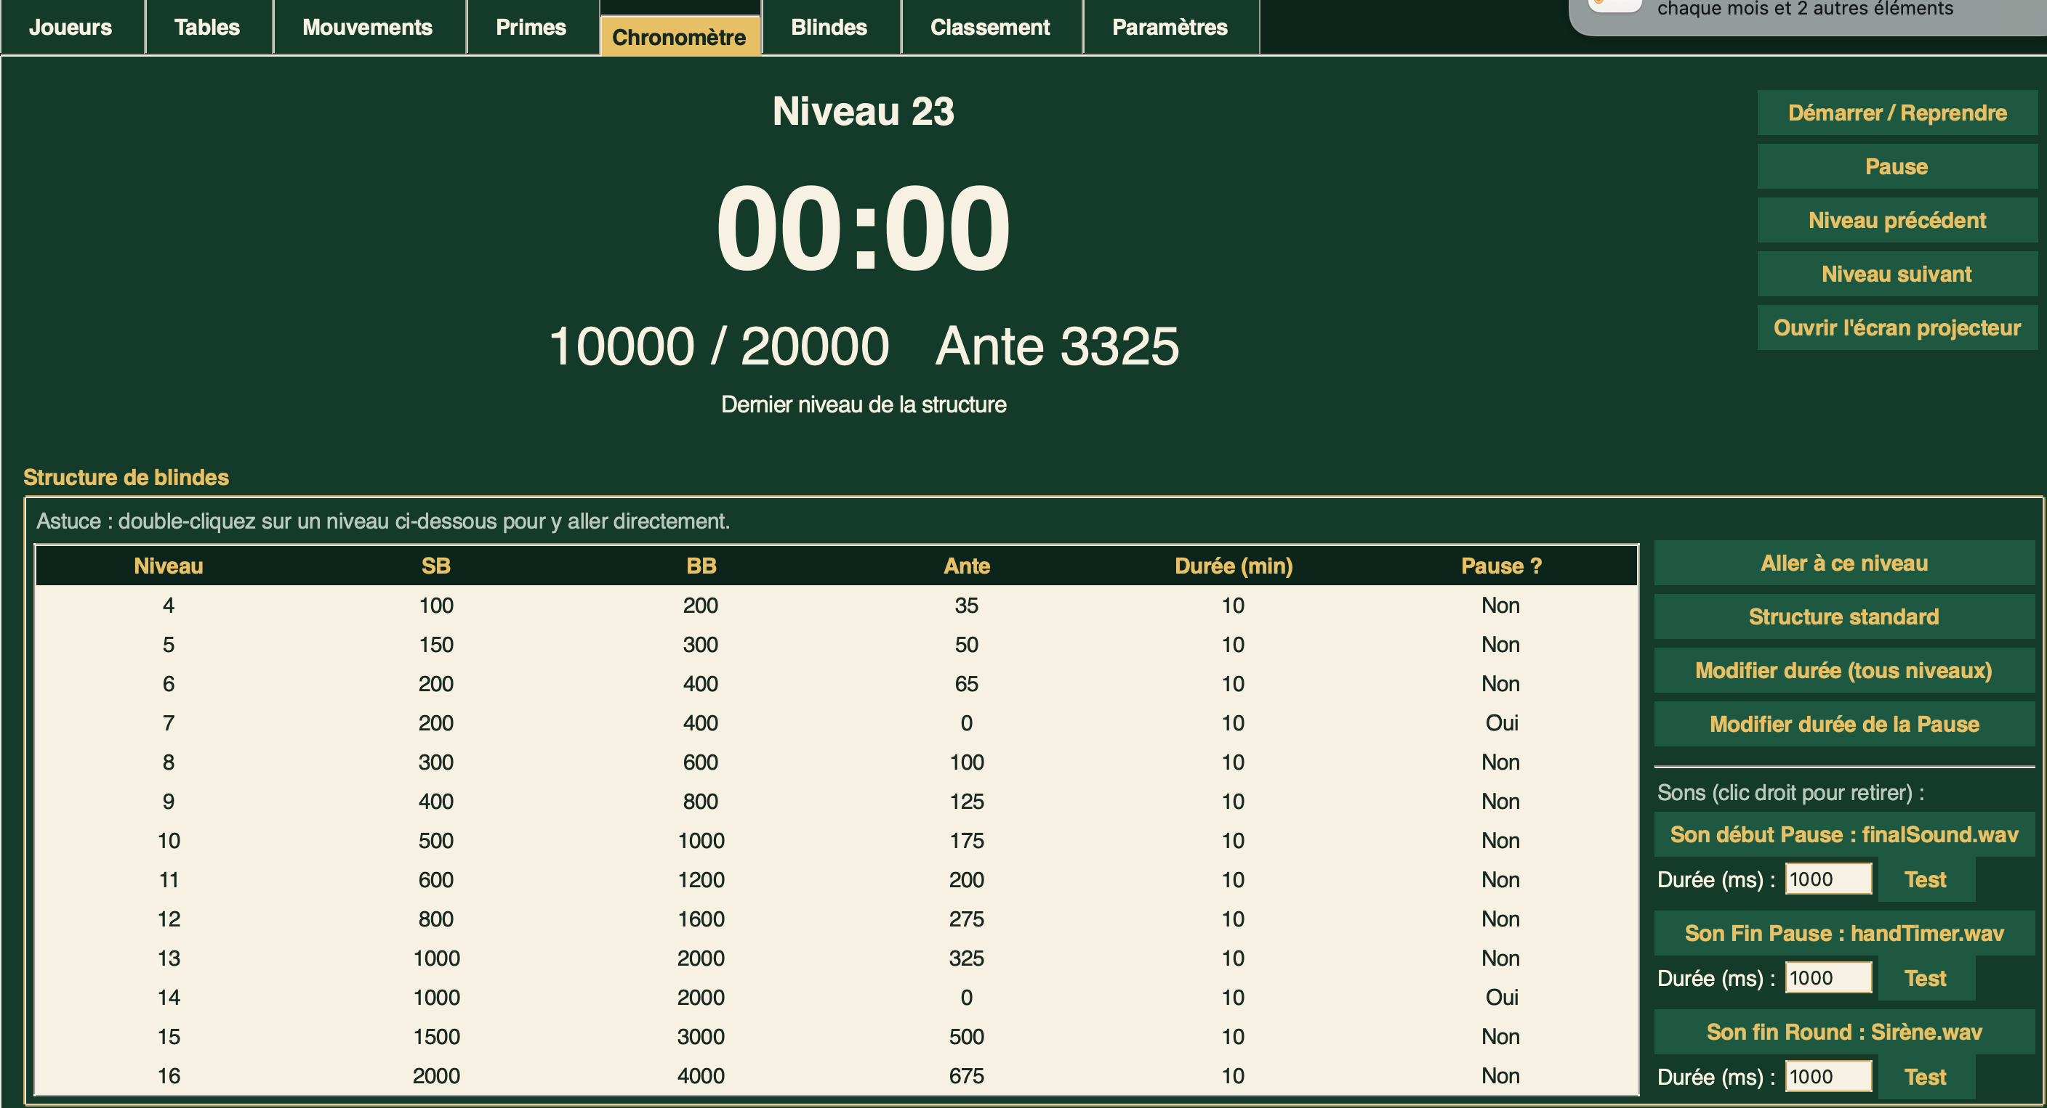
Une structure de blindes standard est préchargée à la création du tournoi (modifiable en détail dans l'onglet Blindes, section 9, ou régénérée d'un coup dans Paramètres, section 12).
- Démarrer / Reprendre, Pause — pilotent le minuteur du niveau en cours.
- Niveau précédent / suivant — navigation manuelle entre les niveaux.
Le passage au niveau suivant se fait aussi automatiquement à la fin du temps imparti. Double-cliquer sur un niveau dans le tableau y va directement.
Les 5 boutons ci-dessus sont regroupés en haut à droite de l'onglet, les uns sous les autres ; les informations du niveau en cours (niveau, minuteur, blindes, niveau suivant) occupent le reste de la largeur, à gauche, avec « Round » affiché juste à droite de « Niveau ». Contrairement à Niveau (numéro brut, pauses comprises — comme le tableau de structure ci-dessous et les boutons Niveau précédent/suivant), Round n'avance pas pendant une pause ; le tableau de structure reprend d'ailleurs cette même colonne Round, pour repérer facilement à quel round correspond chaque ligne — voir aussi la colonne Round de l'onglet Blindes, section 9.

Structure de blindes
- Aller à ce niveau — fait directement basculer le chronomètre sur le round sélectionné dans le tableau de structure ci-dessous.
- Structure standard — remplace toute la structure actuelle par la structure par défaut (25/50, ante dès le niveau 4, paliers de 15 min).
- Modifier SB/BB/Ante pour un round sélectionné — sélectionnez d'abord une ligne dans le tableau ci-contre, puis cliquez ici pour changer juste ses blindes (petite blinde, grosse blinde, ante) sans toucher au reste de la structure.
- Modifier durée (tous niveaux) — change la durée de chaque niveau de blindes (hors pauses).
- Modifier durée de la Pause — change spécifiquement la durée des pauses.

Sons
Sous « Modifier durée de la Pause », trois boutons associent un fichier son (.wav) à des moments clés du chronomètre :
- Son début Pause — joué quand un round de blindes se termine en débouchant sur une pause.
- Son Fin Pause — joué quand une pause se termine.
- Son fin Round — joué à la fin de tout round de blindes normal (les deux sons peuvent donc s'enchîner si un round débouche sur une pause).
- Son prochain changement de Blindes — joué un délai réglable avant un changement RÉEL de niveau de blindes (jamais avant une simple pause), pour prévenir la table à l'avance ; le délai se règle juste à côté du bouton.
Clic gauche sur un bouton pour choisir/remplacer le fichier .wav ; clic droit pour retirer le son configuré. Le texte du bouton indique le fichier actuellement choisi, ou « (aucun) ».
Sous chacun de ces 3 boutons, un champ Durée (en millisecondes) tronque le fichier choisi s'il dure plus longtemps qu'elle, et un bouton Test permet de l'écouter immédiatement, sans attendre le déclenchement réel.
💡 Ces sons sont communs à tous les tournois et Sit & Go — choisis une fois, ils sont automatiquement proposés partout ensuite, sans avoir à les reconfigurer à chaque nouveau tournoi.
💡 Si le contenu de cet onglet dépasse la hauteur de l'écran, un ascenseur apparaît sur le côté droit — comme dans les onglets Paramètres et Blindes.

Écran projecteur
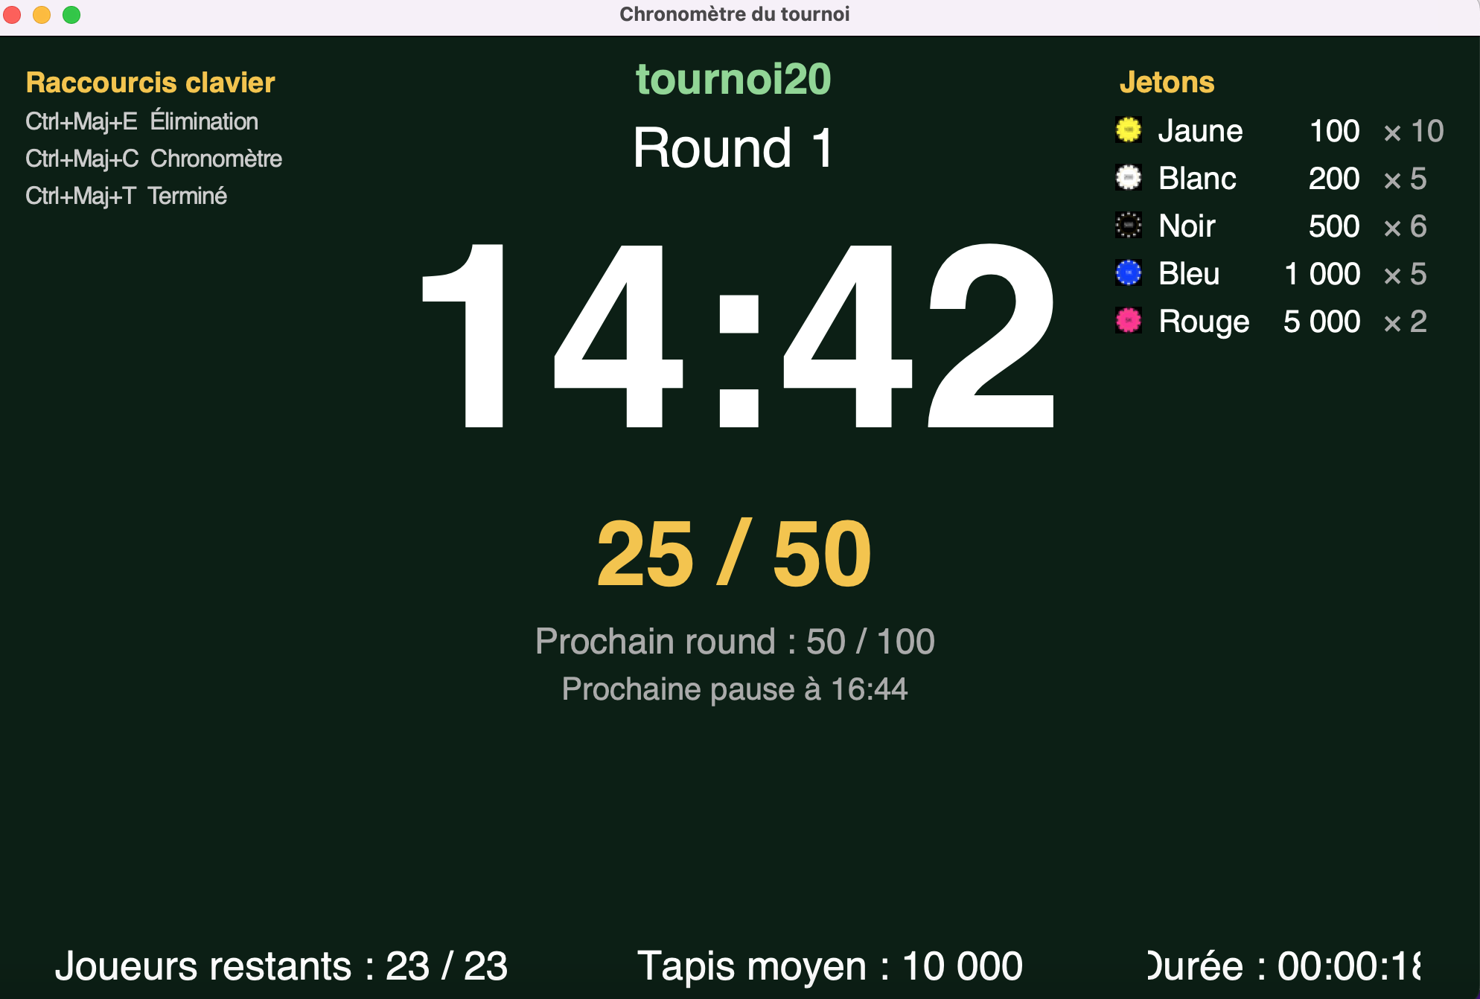
Le menu Affichage → « Ouvrir l'écran chronomètre » ouvre une fenêtre séparée, pensée pour être affichée en plein écran (touche F11, Échap pour sortir) sur un vidéoprojecteur ou un second écran : rappel des raccourcis clavier en haut à gauche, round en cours, minuteur en grand (clignote en doré pendant les pauses), prochain round, heure de la prochaine pause, puis, centrés en bas, joueurs restants, tapis moyen et durée du tournoi (temps écoulé depuis le tout premier démarrage, figée une fois la partie terminée).
💡 Pendant un rééquilibrage de tables, un bandeau « Changement de tables en cours » s'affiche au centre de cet écran avec le détail des joueurs concernés (voir section 7) ; une fois le tournoi terminé (un seul joueur actif restant), ce même bandeau affiche « Partie terminée ».
💡 Si des jetons sont renseignés (onglet Blindes, section 9), leur tableau (couleur ou image, valeur, nombre par joueur) s'affiche aussi en haut à droite de cet écran.

Bandeau d'élimination
Après chaque élimination réussie (depuis l'ordinateur ou le téléphone), un bandeau bleu s'affiche sur l'écran projecteur, juste sous les blindes : « <joueur> est sorti par <éliminateur> », suivi juste en dessous de « Merci d'avoir participé » (ou « <joueur> est éliminé » si aucun éliminateur n'est connu, toujours suivi de « Merci d'avoir participé »), avec la photo de chacun des deux joueurs si elle est enregistrée (voir section 16). Le chronomètre et les blindes restent visibles et actifs pendant tout l'affichage. Une version simplifiée (même texte, sans photo) s'affiche aussi dans l'onglet Chronomètre de la fenêtre principale, tant que le tournoi n'est pas terminé.
Un petit son est joué une seule fois au tout début de chaque bandeau (configurable dans « Sons de fin de Round/Pause... », voir ci-dessous, ligne « Son sortie d'un joueur »).
Durée du bandeau d'élimination (secondes) — réglage de l'onglet Paramètres (section 12), de 0 à 30 secondes (5 par défaut) : contrôle uniquement l'AFFICHAGE du bandeau. Mettre 0 désactive l'affichage du bandeau, sans jamais couper le son configuré, qui continue de jouer normalement.
Si plusieurs éliminations se suivent rapidement, chacune est affichée à son tour, dans l'ordre, avec sa propre durée complète et son propre son — aucune n'est perdue. Le bouton « Chronomètre » (téléphone ou Ctrl+Maj+C) permet d'écourter immédiatement le bandeau en cours et de passer au suivant s'il y en a un.
💡 Si un bandeau « Changement de tables en cours » (section 7) est actif en même temps, il s'affiche sous le bandeau d'élimination — les deux ne se superposent jamais.

11. Onglet Classement
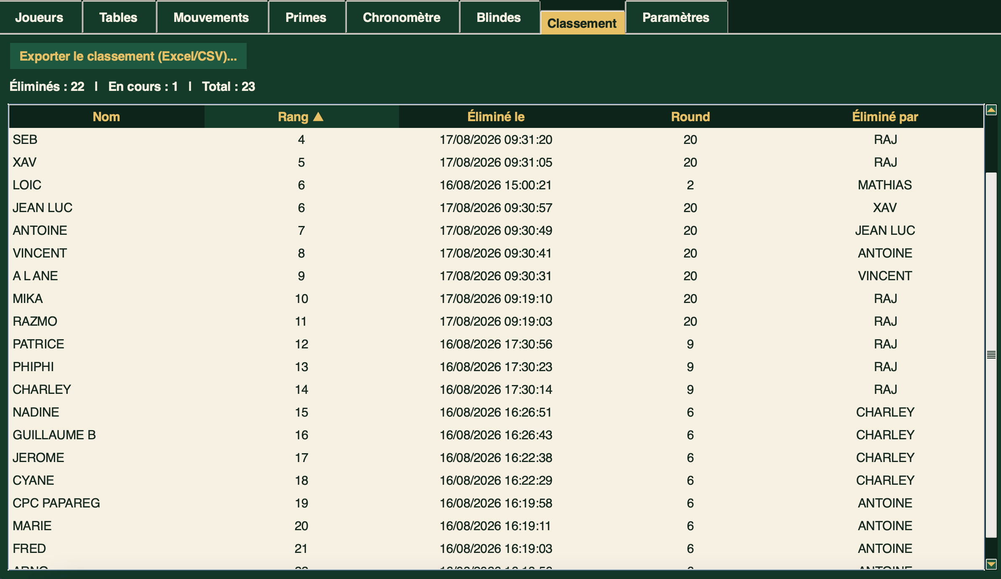
Trace l'ordre d'élimination des joueurs au fur et à mesure du tournoi — qui a été éliminé quand, par qui, et à quel round — plutôt qu'une grille de gains à configurer.
💡 Seuls les joueurs déjà classés (éliminés, ou le vainqueur une fois le tournoi terminé) apparaissent dans ce tableau ; les joueurs encore actifs n'y figurent pas, pour rester lisible pendant le jeu.

Colonnes
Nom, Rang, Éliminé le (date et heure, au format JJ/MM/AAAA), Round (round de la structure de blindes où l'élimination a eu lieu), Éliminé par.
Cliquer sur l'en-tête « Nom » ou « Rang » trie le tableau (re-cliquer inverse l'ordre) ; par défaut, le tri part du plus récemment éliminé (rang le plus bas, donc le plus proche de la victoire) vers le plus ancien.

Résumé et défilement automatique
Au-dessus du tableau : Éliminés | En cours | Total, mis à jour en direct. Si le tableau dépasse la hauteur affichée à l'écran, il défile automatiquement (comme l'onglet Tables, chapitre 6) ; sinon rien ne défile. La molette de la souris permet aussi de défiler manuellement.

Exporter le classement
Le bouton « Exporter le classement (Excel/CSV)... » exporte exactement le tableau affiché (colonnes fixes, pas de sélection possible), trié par Rang. Le titre du fichier généré suit le format « Classement du SitnGo/Tournoi du [Club] [Nom du tournoi] du [date] » selon que le tournoi a été créé via « Sit & Go rapide » ou non.
💡 Pour un classement nominatif complet avec les gains (Gain €, Buy-ins, Rebuys, Add-ons...), utilisez plutôt « Exporter les résultats (Excel/CSV)... » du menu Fichier — voir ci-dessous. La grille de pourcentages par place n'a plus d'écran dédié : elle reste calculée automatiquement (répartition standard selon le nombre d'entrées pour un Sit & Go, 100% au vainqueur sinon).

Exporter les résultats (classement nominatif)
Le bouton « Exporter les résultats (Excel/CSV)... » du menu Fichier (distinct de l'export ci-dessus) ouvre une fenêtre pour choisir le format et les colonnes d'un classement nominatif complet du tournoi : Rang, Nom, Statut, Gain, Buy-ins, Rebuys, Add-ons, et Prime gagnée (pts) si le bounty est utilisé — les vrais gains PKO en mode PKO (voir section 8), pas seulement un compte d'éliminations.
💡 Comme pour tous les exports du logiciel : le format et les colonnes cochées sont mémorisés d'une fois sur l'autre, et le fichier généré s'ouvre automatiquement une fois l'export terminé. L'Excel nécessite openpyxl, le PDF nécessite fpdf2 (voir chapitre 2).

12. Onglet Paramètres
Regroupe tous les réglages du tournoi, en deux colonnes.

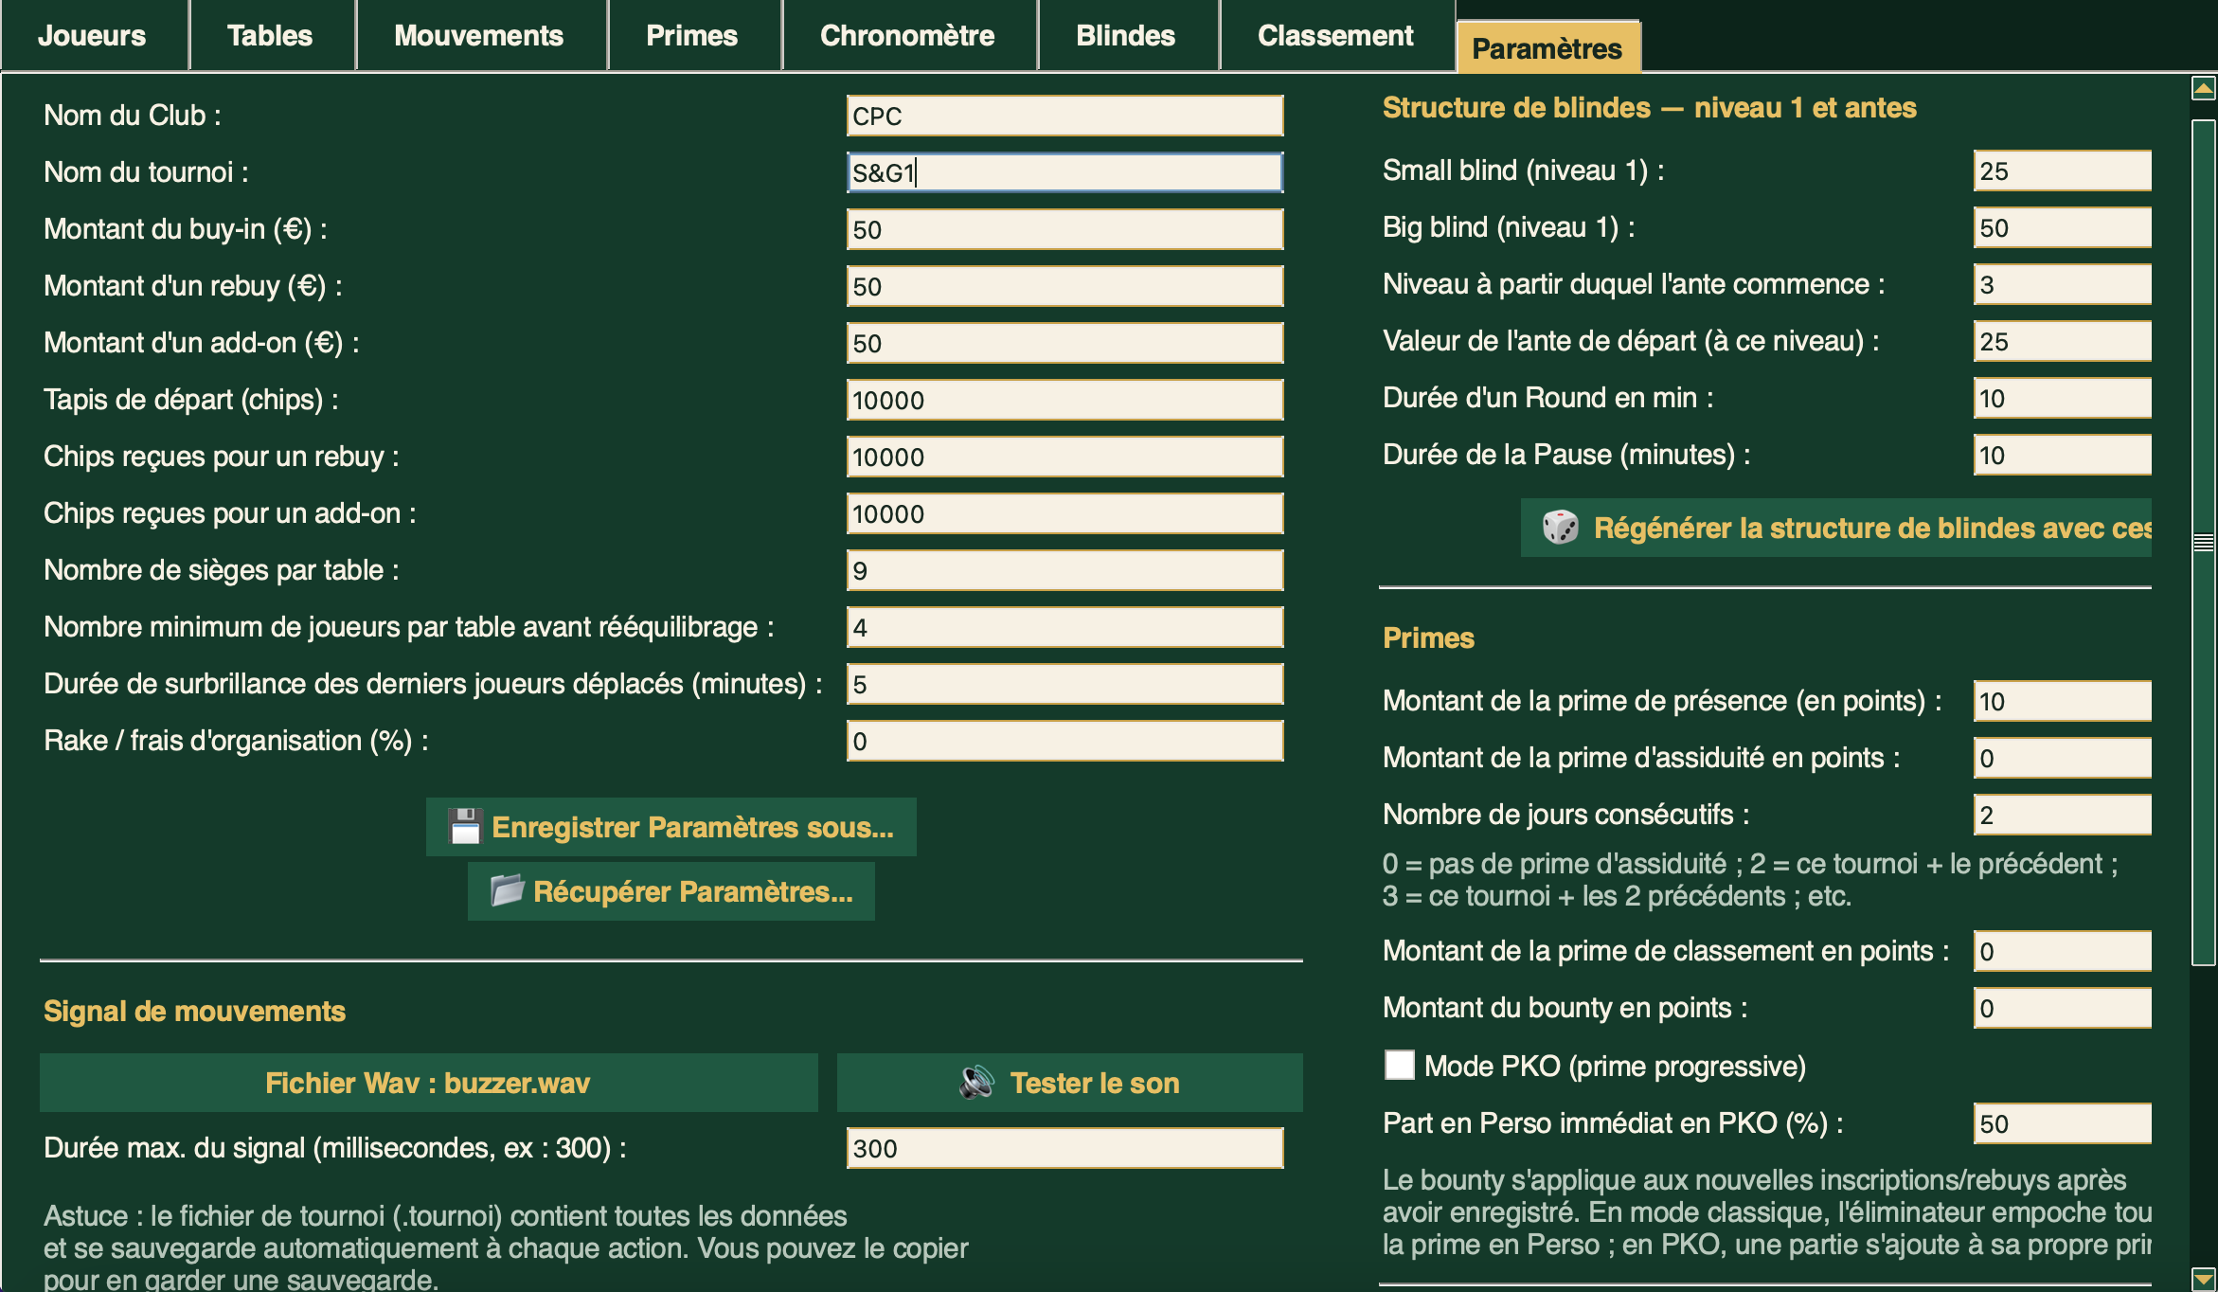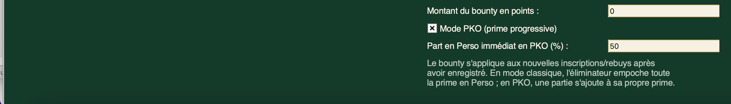

Colonne de gauche — réglages généraux
Réglage | Rôle
Nom du Club | Utilisé par défaut comme club des joueurs importés (CSV) ; commun à tous les tournois/Sit & Go
Nom du tournoi | Affiché dans le titre de la fenêtre
Montant du buy-in / rebuy / add-on (€) | Utilisés pour le calcul du prize pool
Tapis de départ / chips rebuy / chips add-on | Chips créditées à chaque achat
Nombre de sièges par table | Capacité maximale d'une table
Nombre minimum de joueurs par table | Seuil de regroupement avant fermeture d'une table
Durée de surbrillance des joueurs déplacés | Minutes (onglet Mouvements)
Rake / frais d'organisation (%) | Déduit du prize pool
Dossier par défaut | Dossier de base pour les nouveaux tournois/Sit & Go (section 4)
Jours de tournoi / Sit & Go | Référence club (lundi-dimanche), section 4
Un seul tournoi à la fois | Bloque le lancement d'un 2e tournoi tant qu'un autre est ouvert (section 14)
Durée du bandeau d'élimination (secondes) | 0 à 30 (5 par défaut) ; 0 = pas d'affichage (section 10)
Timeout pour Annuler Eliminer (m) | Délai avant que « Annule Eliminer » ne soit plus proposé ; 0 = fonction désactivée (section 5)

- 💾 Enregistrer Paramètres sous... — applique tous les réglages ci-dessus à ce tournoi ET les enregistre sous un nom au choix, pour les réutiliser plus tard sur d'autres tournois/Sit & Go (le nom du tournoi et la structure de blindes elle-même ne sont pas inclus).
- 📂 Récupérer Paramètres... — ouvre la liste des modèles de réglages déjà enregistrés, pour en appliquer un à ce tournoi.
- ✅ Appliquer à ce tournoi — applique immédiatement tous les réglages du formulaire à ce tournoi, sans passer par la fenêtre de nom de modèle (contrairement à « Enregistrer Paramètres sous... »).
- 🖨️ Imprimer Paramètres... — enregistre les réglages du formulaire puis génère un PDF récapitulatif (Réglage / Valeur) de tout l'onglet, pour en garder une trace papier ou la partager.
- Éviter qu’un joueur joue à deux tables à la fois — coché par défaut, en bas de cette colonne : active/désactive dans toute l’application la vérification qu’un joueur n’est pas déjà actif dans un autre tournoi du même dossier (voir chapitre 14) — préférence commune à tous les tournois/Sit & Go, comme Nom du Club.
- Mode Test — case tout en bas de cette colonne, jamais mémorisée (redécochée à chaque lancement du logiciel, propre à cette fenêtre) : assouplit certaines règles pour faciliter des essais rapides, sans jamais rien changer au fonctionnement normal tant qu'elle reste décochée. Tant qu'elle est cochée : l'élimination groupée (section 5) ne demande plus d'éliminateur, même en mode PKO avec une bounty en jeu (section 8) ; la section Primes ci-dessous reste modifiable même après le démarrage du chronomètre, mais seulement pour cette fenêtre — les autres tournois de la session restent verrouillés normalement (voir « Section Primes en détail » ci-dessous) ; l'en-tête de la colonne des cases à cocher, onglet Joueurs, devient cliquable pour trier les joueurs cochés en premier (voir section 5). « 🧪 MODE TEST » s'affiche alors bien en évidence dans le titre de la fenêtre, pour ne jamais l'oublier activé par erreur avant une vraie partie.

Colonne de droite
- Structure de blindes — small/big blind de départ, niveau de début des antes et sa valeur, durée d'un round (en minutes), durée des pauses ; le bouton « Régénérer la structure de blindes avec ces valeurs » recrée toute la structure ET enregistre en même temps tous les réglages de cet onglet (fonctionne aussi en cours de tournoi).
- Signal de mouvements — fichier .wav joué à chaque déplacement de joueur entre tables (à défaut, un bip généré automatiquement), avec une durée maximale réglable ; bouton « Tester le son ».
- Primes — montants en points des 4 primes (voir section 8), détaillées ci-dessous.
- Équilibrage guidé par la grosse blinde (demande sur le téléphone) — activée par défaut : lors d'un simple rééquilibrage entre tables (pas un cassage de table), demande sur tous les téléphones du contrôle à distance quel siège est actuellement grosse blinde, pour choisir qui se déplace — voir « Rééquilibrage guidé par la grosse blinde » (section 6) pour le détail complet du fonctionnement (indicateur dans l'onglet Tables, bouton « Continuer sans indiquer la BB »).
- Un seul tournoi à la fois — empêche de lancer un nouveau tournoi/Sit & Go ou d'en ouvrir un tant qu'un autre est déjà ouvert dans une autre fenêtre — les 3 boutons de lancement de l'écran d'accueil se grisent alors automatiquement (voir « Un seul tournoi à la fois », section 14) ; préférence commune à toutes les fenêtres, comme « Éviter qu'un joueur joue à deux tables à la fois » (colonne de gauche).
- Durée du bandeau d'élimination (secondes) — de 0 à 30 (5 par défaut) ; contrôle l'affichage du bandeau projeté après chaque élimination (voir section 10) — 0 désactive l'affichage, sans jamais couper le son.
- Timeout pour Annuler Eliminer (m) — délai en minutes pendant lequel « Annule Eliminer » (onglet Joueurs, section 5) reste disponible après une élimination ; 0 désactive complètement la fonction.

Section Primes en détail
Dès que le chronomètre d'UN tournoi de la session en cours a été démarré pour la toute première fois, cette section entière (case « Calculer les primes » comprise) devient non modifiable pour TOUS les tournois de cette même session, y compris un nouveau Sit & Go ouvert pendant que la soirée est en cours — pour garantir les mêmes règles de primes à tout le monde. Elle redevient modifiable une fois tous les tournois de la session refermés (nouvelle session). Exception : Mode Test (ci-dessus) rend cette section modifiable pour le tournoi où il est coché, même si la session est verrouillée — le décocher réapplique immédiatement le verrouillage réel.
- Montant de la prime de présence (en points) — 0 = prime désactivée.
- Montant de la prime d'assiduité en points + Nombre de jours consécutifs — 0 sur l'un ou l'autre désactive la prime d'assiduité ; 2 = ce tournoi + le précédent, 3 = + les 2 précédents, etc.
- Système de points distribués (classement) — remplace l'ancien champ « Montant de la prime de classement » : liste déroulante à 5 choix (Aucun, Classique, Progressive, Tournois CPC, Sit & Go CPC), détaillés ci-dessous.
- Aucun — aucun point n'est attribué en fonction du classement final.
- Classique — formule 100 × √N / P (N = nombre de joueurs du tournoi, P = place finale du joueur). Favorise davantage les premières places.
- Progressive — formule 100 × √N / √P (N = nombre de joueurs du tournoi, P = place finale du joueur). Réduit l'écart entre les premières places et récompense davantage la régularité.
- Tournois CPC — répartit toujours un total de N × 1000 points (N = nombre de joueurs) du 1er au dernier, selon une courbe décroissante qui favorise fortement les toutes premières places tout en garantissant que même la dernière place reçoive quelques points. Le barème complet est recalculé automatiquement pour le nombre réel de joueurs de chaque tournoi (aucune action de votre part) ; contrairement aux 3 autres formules, un rang ne se déduit jamais d'un calcul isolé — c'est toujours le barème entier qui est déterminé d'un coup, place par place, de façon à retomber exactement sur N × 1000 points au total. S'applique sans limitation ni changement de formule quel que soit le nombre de joueurs.
Exemple — Tournois CPC avec 20 joueurs (20 000 points distribués au total) :
- 1er — 2522 pts
- 2e — 2225 pts
- 3e — 1964 pts
- 4e — 1735 pts
- 5e — 1532 pts
- 6e — 1354 pts
- 7e — 1198 pts
- 8e — 1060 pts
- 9e — 939 pts
- 10e — 832 pts
- 11e — 738 pts
- 12e — 656 pts
- 13e — 583 pts
- 14e — 519 pts
- 15e — 463 pts
- 16e — 413 pts
- 17e — 370 pts
- 18e — 331 pts
- 19e — 298 pts
- 20e — 268 pts
- Sit & Go CPC — formule 1000 + 100(N+1) − 200×P (N = nombre de joueurs du Sit & Go, P = place finale du joueur). Chaque joueur apporte 1000 points au total distribué ; l'écart entre deux places successives est de 200 points.
Exemple — Sit & Go CPC avec 7 joueurs (7000 points distribués au total) :
- 1er — 1600 pts
- 2e — 1400 pts
- 3e — 1200 pts
- 4e — 1000 pts
- 5e — 800 pts
- 6e — 600 pts
- 7e — 400 pts
💡 Les Sit & Go sont des tournois indépendants : il ne s'agit pas de plusieurs tables réparties au sein d'un même tournoi. Chaque Sit & Go a son propre nombre de joueurs (N) et sa propre distribution de points — un club qui organise deux Sit & Go de 7 joueurs le même jour distribue 7000 points sur chacun, pas 14000 sur un seul et même classement.
💡 Un tournoi créé avant l'existence de ce réglage (ancienne valeur fixe manuelle) affiche « (valeur fixe historique — voir ci-dessous) » avec la mention « Valeur fixe historique conservée : N points » tant qu'aucun des 5 choix ci-dessus n'a été sélectionné explicitement — cette valeur fixe continue de s'appliquer sans interruption jusqu'à ce choix, qui la remplace alors définitivement par la formule sélectionnée.
- Montant du bounty en points — 0 = formule automatique 10×√N ; toute autre valeur remplace la formule pour tout le monde.
- Mode PKO (prime progressive) — mécanisme interne « Perso » : quand un joueur qui porte un bounty est éliminé, son éliminateur en garde une partie en Perso immédiat, et le reste grossit sur sa propre tête pour la suite du tournoi (journalisé dans l'Historique de l'onglet Primes, section 8).
- Part en Perso immédiat en PKO (%) — pourcentage empoché immédiatement ; le reste s'ajoute au bounty de l'éliminateur.
💡 Chaque champ de cet onglet a une info-bulle au survol expliquant sa formule/son rôle en détail — survolez-le quelques instants pour l'afficher.
💡 Le bounty s'applique aux nouvelles inscriptions et rebuys effectués après avoir enregistré le réglage — pas rétroactivement sur les joueurs déjà inscrits.

13. Raccourcis clavier et contrôle à distance
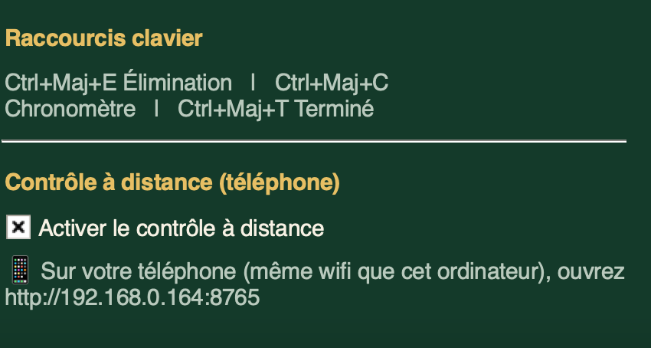
Deux façons, en plus de la souris, de piloter les 3 actions clés du déroulé d'un tournoi — Élimination, Chronomètre, Terminé — sans forcément être devant le clavier : un raccourci clavier, ou une page web depuis un téléphone. Le contrôle à distance s'active dans le nouvel onglet CA/LOG (voir plus bas) ; le raccourci clavier, lui, n'a rien à activer.

Les trois actions
- Joueurs — met le chronomètre en pause et bascule l'onglet Joueurs au premier plan, pour éliminer un joueur sans les mains.
- Chronomètre — une fois l'élimination faite, si elle n'a causé aucun mouvement de table : relance le chronomètre et revient sur l'onglet Chronomètre.
- Terminé — si l'élimination a causé un rééquilibrage (bandeau « Changement de tables en cours », onglet Mouvements, voir chapitre 7) : referme ce bandeau et relance le chronomètre, à la place de « Chronomètre ».
💡 Depuis un téléphone, l'action « Joueurs » (bouton « ⏸ Joueurs ») n'est proposée qu'aux ADMIN — jamais accordable à un DIRTO, au même titre que « ⛔ Fin de la partie » (voir « ADMIN et DIRTO » plus bas). Un DIRTO autorisé à gérer les éliminations passe par le bouton « 🎯 Gérer les éliminations » (page dédiée sur le téléphone), pas par « Joueurs ».

Raccourcis clavier
Ctrl+Maj+J (Joueurs), Ctrl+Maj+C (Chronomètre), Ctrl+Maj+T (Terminé) — toujours actifs, rien à activer dans les réglages.
💡 Ctrl+Alt a été volontairement écarté au profit de Ctrl+Maj : sur Mac, Option (« Alt ») + E/C/T compose des caractères spéciaux au niveau du système avant même que l'application ne voie la touche, ce qui le rend peu fiable — Maj ne pose ce problème sur aucune plateforme (Windows comme Mac).

Contrôle à distance — onglet CA/LOG
Sert une page web consultable depuis n'importe quel téléphone (ou tablette) connecté au même réseau Wifi que l'ordinateur qui fait tourner l'application — rien à installer sur le téléphone, ni compte ni App Store. À activer dans le nouvel onglet CA/LOG, case « Activer le contrôle à distance » ; l'adresse à ouvrir dans le navigateur du téléphone (par exemple http://192.168.x.x:8765) s'affiche alors juste en dessous, avec le numéro de version du logiciel.
- Code d'accès à 6 chiffres — affiché dans l'onglet CA/LOG juste sous la case « Activer le contrôle à distance » : à saisir une fois sur chaque téléphone pour ouvrir la page. Ce code change à chaque nouvelle session de l'application.
- Approbation de l'appareil — la première fois qu'un téléphone se connecte, une fenêtre s'affiche sur l'ordinateur (Autoriser / Refuser) ; tant qu'il n'est pas autorisé, ce téléphone ne peut exécuter aucune action. Un appareil déjà autorisé lors d'une session précédente n'a qu'à ressaisir le nouveau code de la session en cours, sans réapprobation.
- Révoquer un appareil — dans l'onglet CA/LOG, la liste « Téléphones autorisés » propose un bouton « Révoquer » par appareil : coupe son accès immédiatement, même en cours de session.
- Propriétaire du téléphone — chaque appareil autorisé peut être lié à une personne du Répertoire classée ADMIN ou DIRTO (voir chapitre 16) : c'est ce lien, pas l'appareil lui-même, qui détermine ce que ce téléphone peut faire (voir « ADMIN et DIRTO » ci-dessous).
- Attribuer... / Changer... — bouton, à côté de chaque téléphone autorisé dans l'onglet CA/LOG, pour lui associer (ou changer) son propriétaire parmi les personnes ADMIN/DIRTO du Répertoire.
- Retirer la liaison — retire le propriétaire d'un téléphone SANS révoquer son autorisation : l'appareil reste approuvé (pas besoin de ressaisir le code), mais ne dispose plus d'aucune fonction tant qu'un nouveau propriétaire ne lui est pas attribué.
⚠ Un téléphone autorisé mais sans propriétaire lié ne dispose d'aucune fonction : sa page affiche « Aucune fonction autorisée — contactez un ADMIN. »

ADMIN et DIRTO
Deux groupes exclusifs (voir chapitre 16 pour les attribuer dans le Répertoire) déterminent ce qu'un téléphone lié à une personne peut faire :
- ADMIN — dispose de l'ensemble des fonctions du Contrôle à distance : Gérer les éliminations, Plan de tables, Afficher Mouvements, Chronomètre, Changer de niveau, Photos des joueurs, Répondre au rééquilibrage, plus deux fonctions réservées qu'aucun DIRTO ne peut jamais recevoir : « ⏸ Joueurs » et « ⛔ Fin de la partie ». Un ADMIN attribue, modifie ou retire les autorisations d'un DIRTO (onglet CA/LOG, voir ci-dessous).
- DIRTO — ne dispose que des fonctions explicitement autorisées par un ADMIN, POUR CE TOURNOI précisément : les 7 fonctions accordables sont Gérer les éliminations, Plan de tables, Afficher Mouvements, Chronomètre (pause / reprise), Changer de niveau (blindes), Photos des joueurs et Répondre au rééquilibrage (grosse blinde) — chacune correspond exactement à un bouton de la page téléphone, masqué tant qu'elle n'est pas accordée. Un même DIRTO peut avoir des droits différents d'un tournoi à l'autre (par exemple « Gérer les éliminations » sur le tournoi A, mais rien sur le tournoi B) : ces autorisations se règlent séparément dans l'onglet CA/LOG de CHAQUE tournoi.
💡 « ⏸ Joueurs » et « ⛔ Fin de la partie » restent strictement réservés aux ADMIN : ils n'apparaissent jamais dans la liste des fonctions accordables à un DIRTO, quel que soit le tournoi.
- Permissions DIRTO (pour ce tournoi) — dans l'onglet CA/LOG, ce panneau permet à un ADMIN de choisir un DIRTO, cocher les fonctions à lui accorder pour CE tournoi, puis cliquer « Accorder / Modifier » ; « Retirer l'autorisation » (ou le bouton « Retirer » à côté du nom du DIRTO dans la liste des autorisations déjà accordées) lui retire tout accès à ce tournoi.
- Synchronisation automatique des droits — dès qu'un ADMIN attribue un téléphone, change ou retire son propriétaire, ou accorde/modifie/retire des permissions DIRTO, la page déjà ouverte sur le téléphone concerné se met à jour automatiquement en quelques secondes : jamais besoin de rafraîchir manuellement Safari (ou un autre navigateur) sur le téléphone.

Fonctions disponibles depuis le téléphone
💡 Un code de test permanent existe pour les besoins de développement — jamais affiché dans l'interface, soumis à la même protection contre les tentatives répétées que le vrai code.
- 🎯 Gérer les éliminations — ouvre une page dédiée avec deux colonnes tactiles (Éliminé à gauche, Éliminateur à droite) ; glisser un nom de la colonne de droite sur un nom de la colonne de gauche puis confirmer élimine le joueur (« X est éliminé par Y », comme on le note en salle) — ne propose que les joueurs de la même table que l'éliminé. Nécessite la fonction « Gérer les éliminations » (ADMIN, ou DIRTO autorisé pour ce tournoi).
- ⏸ Joueurs — réservé aux ADMIN (voir « ADMIN et DIRTO » ci-dessus) : met le chronomètre en pause et bascule l'onglet Joueurs au premier plan sur l'ordinateur — équivalent à Ctrl+Maj+J, voir « Les trois actions » plus haut.
- Chronomètre — relance/reprend le chronomètre, ou ouvre l'écran projecteur en plein écran s'il n'était pas encore affiché ; un petit bouton ON/OFF juste à côté met en pause/relance le chrono directement, sans passer par « Terminé ».
- Terminé — referme le bandeau de mouvement de tables en cours et relance le chronomètre.
- Niveau Précédent — revient directement au niveau de blindes précédent (utile après un clic accidentel sur « Niveau Suivant ») ; le chronomètre repart avec la durée pleine de ce niveau. Bloqué sans erreur au tout premier niveau ; fonctionne aussi pour revenir sur une pause.
- Niveau Suivant — passe directement au niveau de blindes suivant.
- Plan des tables — affiche la répartition des joueurs par table ; deux boutons Z-/Z+ zooment/dézooment l'onglet Tables sur l'ordinateur directement depuis le téléphone.
- Afficher Mouvements — bascule l'onglet Mouvements au premier plan sur l'ordinateur.
- Photos des joueurs — liste tout le répertoire de joueurs habituels (pas seulement les joueurs actifs de ce tournoi, voir section 16) ; prendre une photo déclenche l'appareil photo du téléphone puis propose un cadrage tactile (glisser/pincer) avant l'envoi ; une icône 🗑 permet de la supprimer directement depuis le téléphone.
- 🏛 Lobby — apparaît dès que plusieurs tournois/Sit & Go sont joignables en même temps depuis ce téléphone (voir section 14) : permet de choisir lequel gérer, avec un bouton « ← Retour » pour revenir à l'écran principal.
- ⛔ Fin de la partie — réservé aux ADMIN : termine le tournoi depuis le téléphone, après confirmation.
💡 Un joueur ne peut être désigné éliminateur que s'il est assis à la même table que le joueur éliminé — les autres apparaissent grisés pendant le glisser-déposer.
💡 Si le tournoi qui occupait l'adresse habituelle (port 8765) se termine, un autre tournoi ouvert la reprend automatiquement dans la seconde qui suit — inutile de changer d'adresse sur le téléphone.
⚠ Si le tournoi affiché sur le téléphone est fermé (ou n'est plus servi par cet ordinateur) pendant qu'il était sélectionné, le téléphone le détecte automatiquement à la prochaine action et revient au Lobby plutôt que d'envoyer quoi que ce soit vers un autre tournoi par erreur — un message clair l'indique.
- Sans routeur Wifi disponible sur les lieux — le téléphone peut créer son propre réseau Wifi (Réglages > Point d'accès personnel, sur iPhone) ; l'ordinateur le rejoint alors comme n'importe quel autre réseau Wifi, sans passer par un vrai routeur.
💡 L'accès nécessite désormais le code à 6 chiffres ET l'approbation de l'appareil décrits ci-dessus — être sur le même réseau Wifi ne suffit plus, contrairement aux toutes premières versions du logiciel. Le trafic reste toutefois en clair sur le Wifi local (pas de HTTPS) : la protection vise un accès non autorisé ou un ancien responsable révoqué, pas une interception réseau active sur ce même Wifi.

14. Sit & Go et gestion de plusieurs tournois
Pour faire tourner plusieurs Sit & Go/tournois en même temps (plusieurs tables un même jour), chacun a son propre fichier. Tournoi et sa propre fenêtre.

Ouvrir une nouvelle fenêtre

🏠 Menu principal (bandeau du haut, ou menu Fichier) ouvre une nouvelle instance indépendante de l'application, avec son propre écran d'accueil, sans fermer celle déjà ouverte. Sur macOS, la nouvelle fenêtre tente de passer au premier plan automatiquement. Si un Menu principal a déjà été lancé depuis CETTE fenêtre et reste ouvert, un nouveau clic le ramène simplement au premier plan au lieu d'en relancer un second ; une fois ce Menu principal refermé, un nouveau clic relance normalement une nouvelle instance.
💡 Un second double-clic sur le raccourci du logiciel (bureau/menu Démarrer) pendant qu'une instance est déjà ouverte ne crée jamais une deuxième fenêtre d'accueil indépendante : il ramène directement l'instance déjà ouverte au premier plan. Cette protection ne concerne que le raccourci du système — elle ne s'applique jamais à « 🏠 Menu principal » ci-dessus, qui reste toujours disponible pour gérer plusieurs tournois à la fois.
💡 Chaque fenêtre correspond à un processus séparé : fermer l'une n'affecte jamais les autres, ni leurs données.

Lobby

Vue d'ensemble de tous les tournois/Sit & Go actuellement ouverts (dans n'importe quelle fenêtre) : joueurs actifs, niveau de blindes, temps restant, état (Pas démarré / En cours / En pause / Terminé) — se rafraîchit automatiquement toutes les quelques secondes tant qu'il reste ouvert. Accessible depuis le bandeau du haut, l'écran d'accueil ou le menu Fichier.
- Double-clic sur un tournoi de la liste (ou « 🔀 Basculer vers ») — si ce tournoi est déjà ouvert dans une autre fenêtre, la ramène au premier plan ; sinon, l'ouvre dans une nouvelle fenêtre.
⚠ Le Lobby lit l'état réellement enregistré dans chaque fichier : un tournoi reste « en cours » tant qu'il lui reste plus d'un joueur actif, même si sa fenêtre a été fermée. Fermer l'application ne termine ni ne met en pause un tournoi (sauf si le chrono a été explicitement mis en pause avant de quitter).
💡 Si le tournoi affiché sur un téléphone (Contrôle à distance, voir chapitre 13) est fermé pendant qu'il était sélectionné, ce téléphone revient automatiquement au Lobby au lieu d'agir sur un autre tournoi par erreur — voir le détail au chapitre 13.
- Masquer les tournois terminés — case à cocher (activée par défaut) : n'affiche que les tournois encore en cours dans la liste.

Éviter qu'un joueur joue à deux tables à la fois
Quand vous ajoutez un joueur (création d'un tournoi ou « Ajouter depuis le répertoire »), l'application vérifie s'il est déjà actif dans un autre tournoi du même dossier daté du même jour : il apparaît alors grisé (non sélectionnable) dans la liste, avec un message d'avertissement en cas d'ajout individuel malgré tout. De même, dans « Ajouter depuis le répertoire », un joueur déjà inscrit à CE tournoi apparaît aussi grisé (au lieu de disparaître de la liste) — il reste ainsi facile à retrouver, sans risque de l'ajouter en double. Cette vérification peut être désactivée entièrement via la case « Éviter qu'un joueur joue à deux tables à la fois » (onglet Paramètres, section 12, en bas de la colonne de gauche) — utile si ce cas ne se présente jamais dans votre usage et que le grisage/message gêne plus qu'il n'aide.
💡 Pour des tests répétés (pas de vraies parties), utilisez « Tout réactiver... » (menu Répertoire, section 16) pour libérer d'un coup les joueurs restés coincés « actifs » dans d'anciens tournois abandonnés, plutôt que de les nettoyer un par un.

Un seul tournoi à la fois
Réglage indépendant du précédent (onglet Paramètres, section 12) : une fois activé, impossible de lancer un nouveau tournoi, un Sit & Go rapide ou d'ouvrir un tournoi existant tant qu'un autre est déjà ouvert dans une autre fenêtre — les 3 boutons correspondants de l'écran d'accueil se grisent automatiquement le temps que ce soit le cas. Utile pour un club qui ne fait tourner qu'une seule table à la fois et veut éviter tout lancement accidentel d'un second tournoi.

15. Statistiques — Synthèse par période
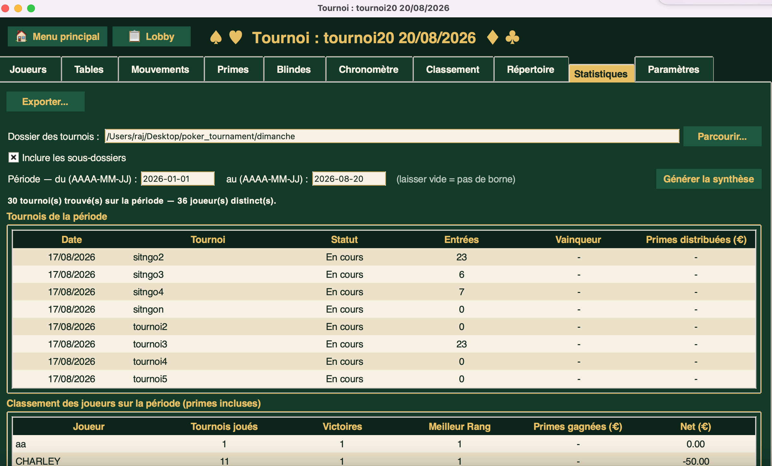
L'onglet Statistiques (aussi accessible via le menu Statistiques → « Synthèse par période... ») permet de consulter les résultats de plusieurs tournois à la fois (par exemple tous ceux d'une saison), primes comprises — utile pour un classement de club sur plusieurs soirées.

Générer une synthèse
- Dossier des tournois — dossier à parcourir pour y trouver les fichiers .tournoi (case « Inclure les sous-dossiers » pour aller plus loin qu'un seul niveau).
- Type de tournois — liste déroulante (Tous / Tournois / SitnGo — Tous par défaut), juste à côté de « Inclure les sous-dossiers » : ne garde que les fichiers dont le nom suit la convention de préfixe du bouton utilisé à leur création (To.../Sn..., voir chapitre 4) — sans effet sur un fichier renommé à la main hors de cette convention.
- Période (du / au) — dates au format AAAA-MM-JJ ; laisser vide pour ne pas borner d'un côté ou de l'autre. Un bouton 📅 à côté de chaque date ouvre un calendrier au clic, en plus de la saisie manuelle qui reste entièrement fonctionnelle.
- Filtre Club — sélection multiple (partagée avec l'onglet Classement) pour ne garder que les joueurs d'un ou plusieurs clubs ; seul le club réglé dans Paramètres est coché par défaut.
- Filtre par jours — 7 cases Lundi à Dimanche, dans le titre du tableau « Tournois de la période » (toutes cochées par défaut) : ne garde que les tournois rangés dans le sous-dossier du jour correspondant (voir le classement automatique par jour, chapitre 4) — jamais par la date réellement enregistrée. Grisées, sans effet, tant que « Inclure les sous-dossiers » n'est pas cochée ; les 7 cochées ensemble équivalent à l'absence de filtre.
Le bouton « Générer la synthèse » affiche alors deux tableaux :
- Tournois de la période — date, statut, entrées, vainqueur, primes distribuées, pour chaque tournoi trouvé ;
- Classement des joueurs sur la période — cumulé sur tous les tournois trouvés, une ligne par joueur : Club (club actuel dans le Répertoire), Rang, Joueur, Tournois joués, Pts Prés/Ass (primes de présence + assiduité cumulées), Pts Gain Clsmt (points de classement cumulés), Bounty, TOTAL Pts (même source que l'onglet Primes : Présence + Assiduité + Classement + Bounty, en points). Trié par TOTAL Pts décroissant.
💡 Rang — classement SPORTIF avec égalités (1, 2, 2, 4 — jamais 1, 2, 3, 4), calculé uniquement à partir de TOTAL Pts décroissant, jamais départagé par le nom en cas d'égalité stricte ; figé une fois affiché, quel que soit l'en-tête cliqué ensuite pour trier le tableau autrement. La ligne TOTAL n'a pas de Rang.
💡 La date d'un tournoi est celle fixée à sa création ; pour un fichier créé avant l'existence de ce réglage, elle est déduite de la date de création du fichier lui-même.
💡 Une ligne TOTAL, en gras et toujours épinglée en haut du tableau quel que soit le tri, affiche la somme de la colonne principale (primes distribuées pour les tournois, Bounty et TOTAL Pts pour le classement des joueurs).
💡 Un joueur inscrit puis déclaré forfait (« Désactiver (forfait) », section 5) reste comptabilisé normalement (primes déjà dues, points de classement...), mais ce tournoi précis ne compte PAS dans son nombre de « Tournois joués » — il n'a pas réellement disputé la partie.
💡 Un tournoi est marqué « Terminé » dès qu'il ne reste plus qu'un seul joueur actif (le vainqueur) — ou plus aucun, si tous les derniers joueurs restants ont fini par déclarer forfait —, exactement comme dans le Lobby (section 14).
💡 Un fichier .tournoi illisible ou corrompu présent dans le dossier choisi est ignoré automatiquement : les autres tournois valides du même dossier continuent d'apparaître normalement dans la synthèse.

Exporter la synthèse
Chacun des deux tableaux a son propre bouton « Exporter ce tableau... » : il n'exporte que les colonnes cochées de CE tableau, dans un fichier séparé — pour ne jamais avoir d'ambiguïté sur ce qu'on est en train d'exporter.
💡 Le filtre Club (voir « Générer une synthèse » ci-dessus) s'applique aussi bien à l'affichage qu'à l'export du classement des joueurs : un export lancé pendant qu'un club est sélectionné ne contient que les joueurs de ce club, exactement comme le tableau affiché à l'écran à cet instant.
- le format (CSV, Excel ou PDF) se choisit une fois pour la fenêtre ;
- les colonnes à inclure se cochent séparément pour chaque tableau (cases à cocher, toutes cochées par défaut ; boutons « Tout cocher »/« Tout décocher »).
💡 Le tableau « Classement des joueurs » propose aussi, à l'export uniquement, deux colonnes qui n'apparaissent plus à l'écran depuis l'ajout de la colonne Rang : Victoires et Meilleur Rang.
💡 Le format et les colonnes cochées de chaque tableau sont mémorisés d'un export à l'autre, et chaque fichier généré s'ouvre automatiquement à la fin de l'export.
💡 La période choisie (dates du/au) apparaît maintenant clairement dans chaque fichier exporté (titre de section ou première ligne, selon le format).

16. Menu Répertoire — joueurs et photos
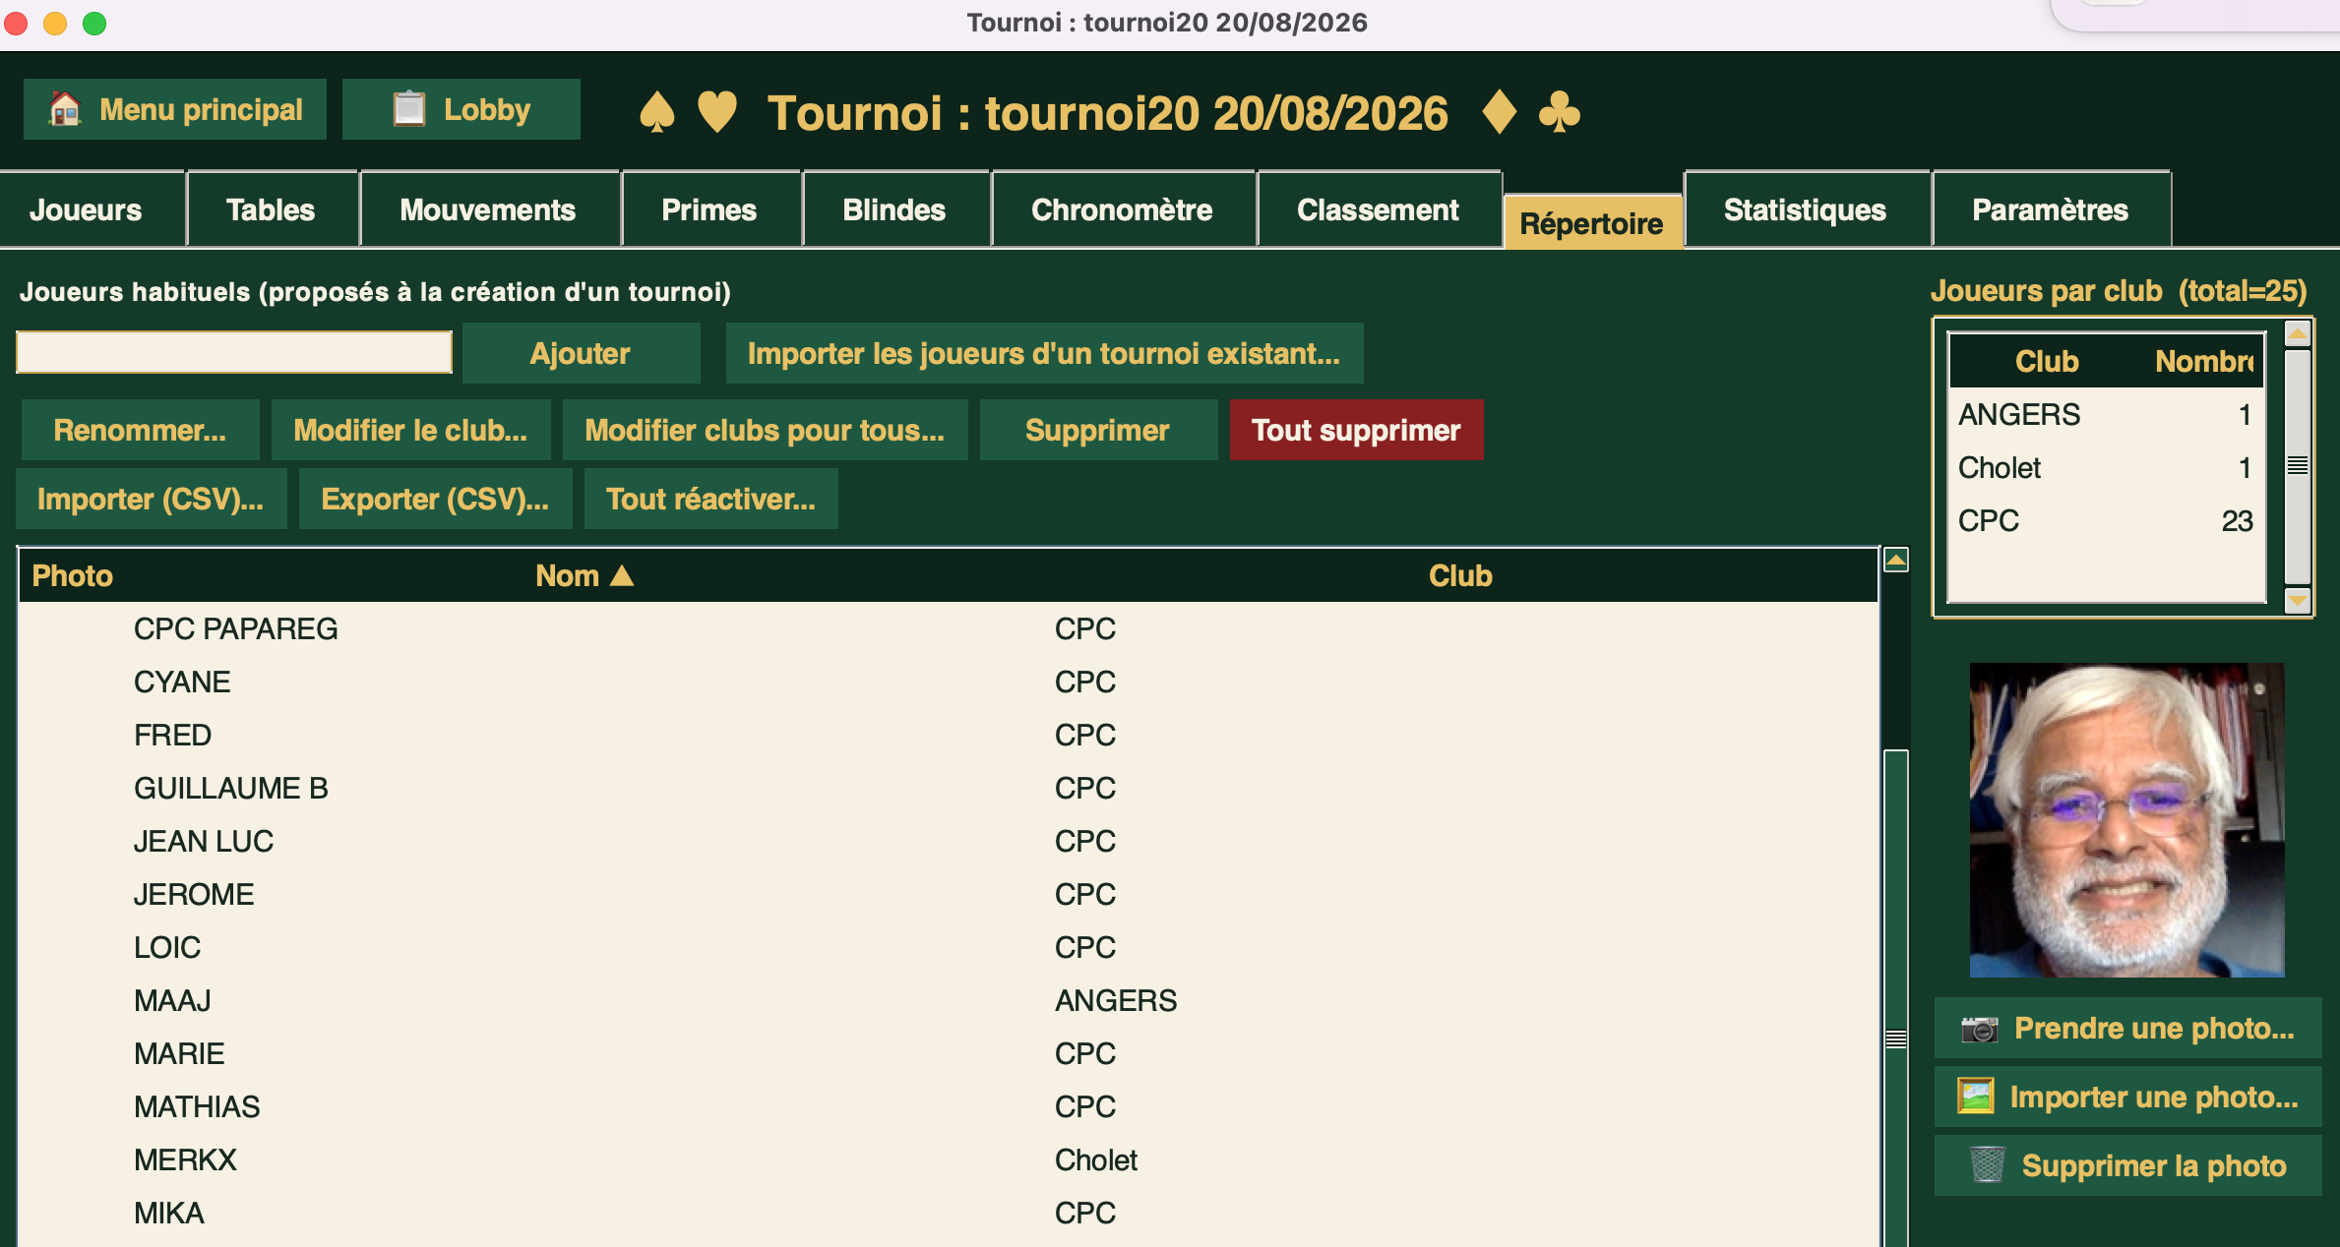
Le répertoire mémorise vos joueurs habituels indépendamment de chaque tournoi : ils sont proposés sous forme de liste à cocher à la création d'un nouveau tournoi, et restent disponibles pour piocher dedans à tout moment (« Ajouter depuis le répertoire... », onglet Joueurs).
L'onglet Répertoire (aussi accessible via le menu Répertoire → « Gérer le répertoire de joueurs... ») affiche :
Les joueurs sont affichés dans un tableau à six colonnes : Photo (miniature, si une photo est enregistrée), Nom, Club, Groupe, Téléphone et Mail. Cliquer sur l'en-tête Nom, Club, Groupe, Téléphone ou Mail trie la liste en conséquence ; cliquer une seconde fois inverse l'ordre (croissant/décroissant). Tout en haut de l'onglet, à droite du titre, un petit tableau « Joueurs par club (total=XXXX) » — XXXX étant le nombre total de joueurs du répertoire — récapitule le nombre de joueurs par club (« Sans » en premier pour ceux sans club, puis les vrais clubs par ordre alphabétique) — mis à jour à chaque ajout/modification/suppression d'un joueur du répertoire ; sa hauteur reste fixe (avec ascenseur si besoin) quel que soit le nombre de clubs distincts.
- Ajouter / Renommer / Supprimer — gestion de la liste elle-même — un joueur ajouté ici reçoit directement le club réglé dans Paramètres (« Nom du Club »), à corriger ensuite via « Modifier le club... » si besoin.
- Modifier le club... — renseigne ou corrige le club du joueur sélectionné, via la même liste déroulante (clubs déjà connus, ou saisie libre) que dans l'onglet Joueurs.
- Modifier le groupe... — classe un joueur du répertoire comme ADMIN ou DIRTO pour le Contrôle à distance (onglet CA/LOG, voir chapitre 13) : une personne appartient à un seul groupe à la fois, jamais les deux — choisir l'autre remplace le groupe précédent, et « (Non classé) » l'efface. Un joueur non classé n'a accès à aucune fonction du Contrôle à distance, même avec un téléphone approuvé et lié à son nom.
- Modifier le téléphone... / Modifier le mail... — renseignent le numéro de téléphone et l'adresse mail d'un joueur du répertoire, à titre d'information (conservés tels quels, jamais reformatés).
- Modifier clubs pour tous... — attribue le club par défaut (« Nom du Club », réglé dans Paramètres) à tous les joueurs du répertoire qui n'ont encore aucun club — n'écrase jamais un club déjà renseigné.
- Prendre une photo... / Importer une photo... / Supprimer la photo — une photo peut être associée à chaque joueur du répertoire (nécessite les paquets optionnels pour la caméra et l'aperçu, voir section 2).
- Importer les joueurs d'un tournoi existant... — ajoute au répertoire tous les noms trouvés dans un fichier .tournoi choisi (un fichier .tournoi ne mémorisant jamais de club par joueur, une fenêtre demande le club à attribuer à tous les joueurs importés, préremplie avec le « Nom du Club » réglé dans Paramètres) — pratique pour repartir d'un tournoi déjà joué sans ressaisir chaque nom.
- Importer (CSV)... — importe une liste de joueurs depuis un fichier CSV : colonnes NOM, CLUB, GROUPE, TELEPHONE et MAIL, dans cet ordre, avec ou sans ligne d'en-tête, séparateur « ; » ou « , ». Un ancien fichier à une ou deux colonnes (NOM seul, ou NOM;CLUB) reste importable normalement — les colonnes absentes sont simplement ignorées. La colonne GROUPE n'accepte que ADMIN ou DIRTO (insensible à la casse) : toute autre valeur, ou une cellule vide, est ignorée sans jamais effacer un groupe déjà attribué à quelqu'un de déjà présent dans le répertoire — même principe pour une cellule TELEPHONE/MAIL vide, qui ne touche jamais une valeur déjà connue. Si le fichier ne contient qu'une seule colonne (juste des noms), une fenêtre propose un club à attribuer à tous les joueurs importés, pré-rempli avec « CPC ». Le fichier peut être encodé en UTF-8 (avec ou sans BOM) ou en Windows-1252/ANSI (export Excel sous Windows) — détecté automatiquement ; un encodage non reconnu ou un fichier illisible affiche un message d'erreur clair plutôt que de ne rien faire.
- Exporter (CSV)... — exporte le répertoire complet au format NOM;CLUB;GROUPE;TELEPHONE;MAIL (les 3 dernières colonnes sont vides pour un joueur sans groupe/téléphone/mail renseigné).
- Tout réactiver... — cherche, dans un dossier au choix (et ses sous-dossiers), tous les tournois où des joueurs sont restés coincés « actifs » sans que la partie ait été vraiment terminée (utile après des tests, ou un tournoi jamais fini) ; un récapitulatif détaillé demande confirmation avant de les marquer Forfait dans ces fichiers, pour qu'ils ne bloquent plus la détection de conflit (section 14).
⚠ « Tout réactiver » vérifie systématiquement tous les tournois du dossier choisi, y compris ceux datés d'aujourd'hui : vérifiez bien la liste avant de confirmer si l'un d'eux est réellement en train d'être joué.

17. Sauvegarde et bonnes pratiques
- Toutes les actions sont enregistrées immédiatement dans le fichier .tournoi — pas de sauvegarde manuelle à penser à faire.
- Pour sauvegarder une copie de sûreté : copiez simplement le fichier .tournoi ailleurs (le tournoi peut rester ouvert pendant la copie).
- Le répertoire de joueurs, les préférences de réglages/export, les photos et les modèles de blindes/réglages enregistrés (sections 9 et 11) sont stockés indépendamment de chaque tournoi (dossier .poker_tournament du compte utilisateur) — ils survivent à la suppression d'un fichier .tournoi.
- Pensez à renommer clairement vos fichiers .tournoi (date, nom de l'événement) : c'est ce nom de fichier qui sert de repli pour la date affichée dans les synthèses par période si aucun nom de tournoi n'a été précisé.

Sauvegarde/restauration sur clé USB (recommandé)
Depuis le Menu principal (écran d'accueil, juste après le bouton Lobby), deux boutons permettent une sauvegarde complète en un clic, plus sûre et plus simple qu'une copie manuelle de fichier :
- 💾 Sauvegarder sur clé USB — choisissez une clé USB ou un dossier de destination : un nouveau dossier daté (« PokerTournament_Backup_AAAA-MM-JJ_HHMM ») y est créé, contenant tous les fichiers .tournoi du dossier par défaut ET l'ensemble de vos données (répertoire de joueurs, photos, modèles de blindes/jetons/réglages, préférences, informations de licence...). Les fichiers d'origine ne sont jamais déplacés ni modifiés, seulement copiés.
- ♻️ Restaurer depuis une clé USB — choisissez un dossier de sauvegarde créé comme ci-dessus : le logiciel affiche sa date, sa version et son contenu avant de demander confirmation. Une sauvegarde de sécurité de vos données ACTUELLES est automatiquement créée avant toute restauration, pour pouvoir revenir en arrière en cas d'erreur.
⚠ La restauration est refusée tant qu'un tournoi est ouvert (dans cette fenêtre ou une autre) : fermez tous les tournois ouverts avant de restaurer.
💡 Deux fichiers techniques (liste des fenêtres actuellement ouvertes, dernier tournoi sélectionné depuis un téléphone) ne sont volontairement jamais restaurés : ce sont des états propres à CE poste, sans intérêt une fois recopiés ailleurs — tout le reste (répertoire, photos, modèles, réglages, informations de licence) l'est normalement.
Pour transférer vos données sur un autre ordinateur : effectuez une sauvegarde sur clé USB depuis le poste d'origine, puis une restauration depuis cette même clé sur le nouvel ordinateur (une fois le logiciel installé dessus). Les données et réglages prévus par ce mécanisme sont sauvegardés et restaurés tels quels.

18. Dépannage (pour le technicien)

« L'export Excel nécessite le paquet openpyxl »
Installez-le avec pip3 install openpyxl (voir section 2), ou utilisez l'export CSV en attendant, qui ne nécessite rien de plus.

« L'export PDF nécessite le paquet fpdf2 »
Installez-le avec pip3 install fpdf2 (voir section 2), ou utilisez CSV/Excel en attendant.

La capture photo par caméra est indisponible
Installez opencv-python et Pillow (voir section 2). L'import d'une photo depuis un fichier reste possible sans ces paquets.

macOS refuse d'ouvrir Lancer_le_tournoi.command
Clic droit (ou Ctrl+clic) sur le fichier → « Ouvrir » → confirmez « Ouvrir ». Cette étape n'est nécessaire qu'une seule fois.

Sous Windows, le fichier .command ne fait rien
Normal : c'est un script réservé à macOS. Sous Windows, utilisez l'installateur PokerTournament.msi (voir section 2).

Une colonne de l'onglet Joueurs a disparu
Elle a été réduite en dessous de sa largeur minimale à la souris, ce qui la masque automatiquement (voir section 5, « Colonnes du tableau »). Utilisez le bouton « Bou/Col... » (à côté de « Tout décocher ») pour la réafficher.

Le Lobby affiche une liste vide
Aucun dossier n'a encore été choisi (cliquez sur « Choisir un dossier... »), ou le dossier choisi ne contient pas de fichiers .tournoi. Voir section 14.

Des joueurs restent grisés dans la fenêtre de sélection alors que leur tournoi est terminé
Ils sont probablement restés « actifs » dans un vieux tournoi jamais terminé proprement (test interrompu, oubli de finir la partie). Utilisez « Tout réactiver... » (menu Répertoire, section 16) pour les libérer.

Un joueur affiché « en cours » n'a pas de gain calculé dans la synthèse par période
Tant qu'un tournoi n'est pas terminé (plus d'un joueur encore actif), aucun gain de classement n'est comptabilisé pour ces joueurs dans la synthèse — seuls le nombre de tournois joués et les primes déjà empochées le sont.

J'ai supprimé un joueur par erreur
La suppression n'est pas réversible depuis l'interface. Si vous avez une copie de sauvegarde récente du fichier .tournoi, c'est le seul moyen de revenir en arrière.

Une table est signalée « en surcapacité » à l'ouverture d'un tournoi
Ce fichier .tournoi a probablement été créé avant une évolution du réglage « Nombre de sièges par table » (section 12) : l'avertissement n'est qu'un CONSTAT, rien n'est corrigé automatiquement. Cliquez sur « Rééquilibrer les tables » (onglet Tables, section 6) pour remettre les tables en conformité.

Le logiciel a planté, comment savoir ce qui s'est passé ?
Toute erreur inattendue est automatiquement consignée dans un journal de plantage, même si aucune fenêtre d'erreur n'était visible au moment des faits — utile à transmettre pour un diagnostic. Ce journal se trouve dans le dossier personnel de données du logiciel (voir Annexe), sous le nom crash.log.

Licence et version
Le numéro de version du logiciel est affiché dans le menu Aide → « A propos... » (le titre de la fenêtre affiche plutôt le nom du tournoi et la date du jour).
Les exécutables compilés (.msi Windows, .dmg macOS) peuvent exiger une activation unique par machine, hors ligne, la première fois qu'ils sont lancés : une fenêtre affiche alors un identifiant à communiquer à l'éditeur pour recevoir une clé. Lancé depuis les sources (comme actuellement), le logiciel ne demande jamais d'activation.
💡 Ce verrou n'est pas encore actif sur les exécutables actuellement en circulation — il pourra l'être sur une future version, sans rien changer pour les postes déjà activés.

Annexe — structure des fichiers du logiciel
Pour référence technique (utile si vous transférez vos données sur un autre ordinateur, voir la sauvegarde/restauration sur clé USB, section 17) :
Fichier | Rôle
main.py | Interface graphique (tous les onglets et fenêtres)
database.py | Accès aux données et logique métier de chaque tournoi
structures.py | Structure de blindes par défaut et grille de gains standard
clock_window.py | Fenêtre du chronomètre en mode projecteur
roster.py | Répertoire de joueurs habituels (indépendant des tournois)
tournament_prefs.py | Derniers réglages utilisés, repris par défaut
player_photos.py | Photos de joueurs associées au répertoire
sound_signal.py | Signal sonore de déplacement de joueur
export_prefs.py | Préférences d'export (colonnes, format) et colonnes masquées
blind_templates.py | Modèles de structures de blindes réutilisables (onglet Blindes)
settings_templates.py | Modèles de réglages réutilisables (onglet Paramètres)
version.py | Numéro de version affiché dans l'application
license.py | Verrou de licence (activation par machine, hors ligne)
chip_templates.py | Modèles de jeux de jetons réutilisables (onglet Blindes)
backup_restore.py | Sauvegarde/restauration complète sur clé USB (section 17)
remote_control.py | Serveur du contrôle à distance depuis un téléphone (section 13)
open_windows.py | Registre des fenêtres/tournois ouverts (Lobby, unicité du Menu principal)
chip_images.py | Images de jetons personnalisées (onglet Blindes, section 9)
help_browser.py | Aide interactive intégrée (menu Aide / touche F1, section 4)

💡 Ces 19 fichiers .py doivent rester ensemble dans le même dossier : ils s'importent entre eux. Le fichier help_content.json (contenu de l'aide intégrée F1, régénéré depuis ce manuel par extract_help_content.py) doit aussi les accompagner pour que l'aide F1 fonctionne lancé depuis les sources — déjà inclus automatiquement dans les exécutables compilés.

